Департамент внутренней и кадровой политики
Областное государственное автономное
профессиональное образовательное учреждение
“ШЕБЕКИНСКИЙ ТЕХНИКУМ
ПРОМЫШЛЕННОСТИ И ТРАНСПОРТА”

Методические указания
для выполнения внеаудиторной самостоятельной работы

ПО УЧЕБНОЙ ДИСЦИПЛИНЕ

ТЕХНИЧЕСКАЯ МЕХАНИКА

РАЗДЕЛ «ДЕТАЛИ МАШИН»

основной профессиональной образовательной программы (ОПОП)

Специальность 15.02.01 Монтаж и техническая эксплуатация промышленного оборудования (по отраслям)

Разработал преподаватель ______________ Г.В.Долгодуш

Рассмотрены и одобрены цикловой
комиссией______________________
________________________________
Протокол №_____ от “___”____2015 года.

Председатель ЦК __________ Т.А.Яглова

Шебекино 2015

Перечень заданий

1. Задание №1 Кинематический расчёт механической многоступенчатой передачи
2. Задание №2 Расчёт фрикционной передачи
3. Задание №3 Расчёт цилиндрической зубчатой передачи
4. Задание №4 Расчёт передачи винт-гайка
5. Задание №5 Расчёт червячной передачи
6. Задание №6 Изучение конструкции редуктора
7. Задание №7 Расчёт плоскоременной передачи
8. Задание №8 Расчёт клиноременной передачи
9. Задание №9 Расчёт цепной передачи
10.Задание №10 Расчёт вала на прочность
11. Задание №11 Расчёт и подбор подшипников качения
12. Задание №12 Расчёт и подбор муфт
13. Задание №13 Расчёт сварного соединения
14. Задание №14 Расчёт резьбового соединения

Литература

ПОЯСНИТЕЛЬНАЯ ЗАПИСКА

Методические указания для выполнения внеаудиторной самостоятельной работы по дисциплине «Техническая механика» предназначены для студентов, обучающихся по специальности 15.02.01. «Монтаж и техническая эксплуатация промышленного оборудования». Программой предусмотрено 46 часов самостоятельно работы по данному разделу. Настоящие указания позволяют углубить и расширить знания студентов, приобрести навыки практической работы, необходимые им в производственной деятельности.
Задания сгруппированы по отдельным темам. Они охватывают все основные разделы дисциплины в полном соответствии с действующей рабочей программой и предназначены либо для общего разбора на практических занятиях, либо для решения в качестве индивидуальной работы.
Расчётные формулы и справочный материал, помещённые в начале каждой работы, служат дополнением к материалу учебника и освещают только отдельные вопросы.
При большом разнообразии конструкций отдельных видов оборудования тематика задач ограничивается типовыми механизмами и узлами оборудования предприятий.
Прикладной характер большинства задач в определённой системе должен способствовать повышению интереса студентов и по решению, так как аналогичные вопросы приходится решать на производстве.
При решении задач серьёзное внимание надо обратить на составление схем.
Решение задач желательно заканчивать выводом, в котором необходимо обосновать и проанализировать полученный результат.

Задание №1

Тема: Кинематический расчёт механической многоступенчатой передачи

Цель работы: научиться выполнять кинематический и силовой расчёт привода простого механизма.
Задание. Привод (Рис.1) состоит из электродвигателя мощностью Р_{дв} с угловой скоростью $ω_{\text{дв}}$ и многоступенчатой передачи, характеристики звеньев которой указаны на кинематической схеме. Угловая скорость выходного (рабочего) вала привода$ω_{\text{вых}}$. Требуется определить: общий КПД и передаточное число привода; мощности, вращающие моменты и угловые скорости для всех валов. При расчёте принять значения КПД передач из таблиц 1 и 2.
Упругим скольжением в ременных передачах пренебречь.
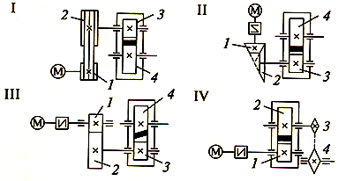
Рис.1
Табл.1
Параметр | Вторая цифра варианта
Параметр | 0 | 1 | 2 | 3 | 4 | 5 | 6 | 7 | 8 | 9
Р₁ кВт | 2,2 | 2,5 | 4,0 | 4,5 | 3,0 | 3,5 | 7,5 | 8,0 | 10 | 12
Схема | I | II | III | IV | I | II | III | IV | I | III
$d_{1}$ мм | 250 | - | - | - | 450 | - | - | - | 440 | -
$d_{2}$ мм | 125 | - | - | - | 150 | - | - | - | 140 | -
$$Z_{1}$$ | - | - | 18 | - | - | 19 | - | 18 | - | 21
$$Z_{2}$$ | - | - | 36 | - | - | 60 | - | 40 | - | 42
$$Z_{3}$$ | - | 17 | - | 20 | - | - | 20 | - | - | -
$$Z_{4}$$ | - | 34 | - | 45 | - | - | 50 | - | - | -

Параметр | Первая цифра варианта
Параметр | 0 | 1 | 2 | 3 | 4 | 5 | 6 | 7 | 8 | 9
$ω_{\text{дв}}$ рад/с | 160 | 180 | 190 | 105 | 145 | 182 | 192 | 182 | 184 | 194
$ω_{\text{вых}}$ рад/с | 20 | 25 | 35 | 15 | 25 | 40 | 30 | 35 | 15 | 25

Табл.2
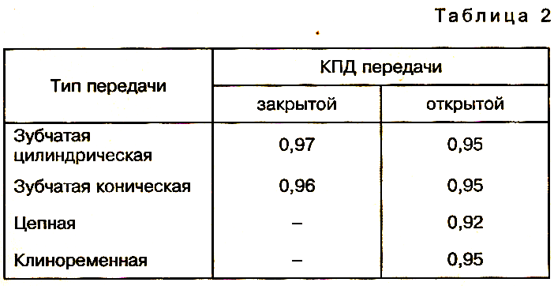
Методические указания:

1. Определить общий КПД привода;
2. Определить общее передаточное число привода;
3. Определить передаточное число одной из передач по заданным параметрам;
4 . Определить передаточное число второй передачи
5. Определить мощности для всех валов.
6. Определить угловые скорости всех валов.
7. Определить вращающие моменты для всех валов.

Примеры

Задача 1. Привод (Рис.2) состоит из электродвигателя мощностью Р_{дв} с угловой скоростью $ω_{\text{дв}}$ и многоступенчатой передачи, характеристики звеньев которой указаны на кинематической схеме. Угловая скорость выходного (рабочего) вала привода $ω_{\text{вых}}$. Требуется определить: общий КПД и передаточное число привода; мощности, вращающие моменты и угловые скорости для всех валов. При расчёте принять следующие значения КПД передач: цепной – 0,92; зубчатой открытой -0,95; зубчатой закрытой-0,96.
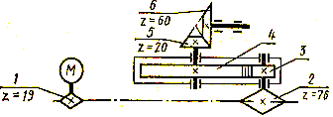
Упругим скольжением в ременных
передачах пренебречь.
Дано:
Р_{дв} 11,0 кВт
$ω_{\text{дв}}$= 144 рад/с
$ω_{\text{вых}}$= 3,0 рад
Рис.2
Решение

1. Определяем общий КПД привода по формуле
$η$=$η$₁×$η$₂×$η_{3}$×$η_{4}^{2}$= 0,92×0,97×0,95×0,99² = 0,83.
где $η$₁=0,92- КПД цепной передачи (табл.2);
$η$₂ = 0,97- КПД цилиндрической закрытой передачи;
$η$₃ = 0,95 – КПД конической открытой закрытой передачи.
$η$₄ = 0,99 – КПД пары подшипников качения;
2. Определение передаточного числа привода и разбивка его по ступеням передачи
$u=\frac{ω_{\text{дв}}}{ω_{\text{вых}}}=\frac{\text{144}}{3}=\text{ 48}$
3.Определяем передаточное число цепной $u_{1}$и открытой зубчатой передачи$u_{3}$по формулам
$u_{1}=\frac{z_{2}}{z_{1}}=\frac{\text{76}}{\text{19}}=8,4$
$u_{3}=\frac{z_{6}}{z_{5}}=\frac{\text{60}}{\text{20}}=3$
Тогда передаточное число зубчатой закрытой передачи составит
$u_{2}=\frac{u}{u_{1}⋅u_{3}}=\frac{\text{48}}{\text{8,4}⋅3}=\text{1,90}$
4. Определяем мощности на валах:

P₀ =P_{тр} =11 кВт
P₁= P₀ $η_{1}$= 11 . 0,92 = 10,12 кВт
P₂ = P₁. $η$₂. $η_{4}^{2}$ = 10,12 . 0,97. 0,99² =9,62 кВт
P₃= P₂ $η_{3}$= 9,62 . 0,95 = 9,14 кВт
5. Определяем угловые скорости на всех валах:
$ω_{0}=ω_{\text{дв}}=$144 рад/с
$ω_{1}=\frac{ω_{0}}{u_{1}}=\frac{\text{144}}{8,4}=\text{17},\text{14}$ рад/с
$ω_{2}=\frac{ω_{1}}{u_{2}}=\frac{\text{17},\text{14}}{1,\text{90}}=9,\text{02}$ рад/с
$ω_{3}=\frac{ω_{2}}{u_{3}}=\frac{9,\text{02}}{3}=3,0$ рад/с
Вращающие моменты на валах:
$Τ_{0}=\frac{Ρ_{0}}{ω_{0}}=\frac{\text{11}×{\text{10}}^{3}}{\text{144}}=\text{76,4}$ Н·м
$Τ_{1}=\frac{Ρ_{1}}{ω_{1}}=\frac{\text{10,12}×{\text{10}}^{3}}{\text{17,14}}=\text{590}$Н·м
$Τ_{2}=\frac{Ρ_{2}}{ω_{2}}=\frac{\text{9,62}×{\text{10}}^{3}}{\text{9,02}}=\text{561}$ Н·м
$Τ_{3}=\frac{Ρ_{3}}{ω_{3}}=\frac{\text{9,14}×{\text{10}}^{3}}{\text{3,0}}=\text{3047}$ Н·м

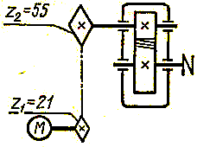
Задача 2 .Привод (Рис.3) состоит из электродвигателя мощностью Р_{дв} с угловой скоростью $ω_{\text{дв}}$ и многоступенчатой передачи, характеристики звеньев которой указаны на кинематической схеме. Угловая скорость выходного (рабочего) вала привода $ω_{р}$. Требуется определить: общий КПД и передаточное число привода; мощности, вращающие моменты и угловые скорости для всех валов. При расчёте принять следующие значения КПД передач: цепной – 0,92; зубчатой закрытой - 0,97.

Дано:

Р_{дв} 5,0 кВт
$ω_{\text{дв}}$= 100 рад/с
$ω_{\text{вых}}$= 14,5 рад

Рис.3

Решение

1. Определяем общий КПД привода по формуле
$η$=$η$₁×$η$₂×$η_{3}^{2}$= 0,92×0,97×0,99² = 0,87.
где $η$₁=0,92- КПД цепной передачи;
$η$₂ = 0,97- КПД цилиндрической закрытой передачи;
$η$₃ = 0,99 – КПД пары подшипников качения;
2. Определение передаточного числа привода и разбивка его по ступеням передачи
$u=\frac{ω_{\text{дв}}}{ω_{\text{вых}}}=\frac{\text{100}}{\text{14}\text{.}5}=\text{ 6,90}$
3.Определяем передаточное число цепной $u_{1}$ по формуле
$u_{1}=\frac{z_{2}}{z_{1}}=\frac{\text{55}}{\text{21}}=2,\text{75}$
Тогда передаточное число зубчатой закрытой передачи составит
$u_{2}=\frac{u}{u_{1}}=\frac{\text{6,90}}{\text{2,75}}=\text{2,5}$
4. Определяем мощности на валах:

P₀ =P_{тр} =5 кВт
P₁= P₀ $η_{1}$= 5 . 0,92 = 4,6 кВт
P₂ = P₁. $η$₂. $η_{4}^{2}$ = 4,6 . 0,97. 0,99² =4,37 кВт
5. Определяем угловые скорости на всех валах:
$ω_{0}=ω_{\text{дв}}=$100 рад/с
$ω_{1}=\frac{ω_{0}}{u_{1}}=\frac{\text{100}}{2,\text{75}}=\text{36},\text{36}$ рад/с
$ω_{2}=\frac{ω_{1}}{u_{2}}=\frac{\text{36},\text{36}}{2,5}=\text{14},5$ рад/с
Вращающие моменты на влах:

$Τ_{0}=\frac{Ρ_{0}}{ω_{0}}=\frac{5×{\text{10}}^{3}}{\text{100}}=\text{50}$ Н·м
$Τ_{1}=\frac{Ρ_{1}}{ω_{1}}=\frac{\text{4,6}×{\text{10}}^{3}}{\text{36,36}}=\text{126,5}$Н·м
$Τ_{2}=\frac{Ρ_{2}}{ω_{2}}=\frac{\text{4,37}×{\text{10}}^{3}}{\text{14,5}}=\text{301,4}$ Н·м

Контрольные вопросы
- Почему вращательное движение наиболее распространено в механизмах и машинах?
- Чем вызвана необходимость введения передачи как промежуточного звена между двигателем и рабочими органами машины?
- Какие функции могут выполнять механические передачи?
- Что такое передаточное число?
- Как определяют передаточное число и КПД многоступенчатого привода?
- Как изменяются от ведущего к ведомому валу такие характеристики передачи, как мощность, вращающий момент, частота вращения?

Задание №2

Тема: Расчёт фрикционной передачи

Цель работы: углубить и закрепить знания по теме «Фрикционные передачи» путем практического решения задач.

Задание. Рассчитать фрикционную цилиндрическую передачу (рис. 4) по данным (Табл.3).
Табл. 3
Параметр | Вторая цифра варианта
Параметр | 0 | 1 | 2 | 3 | 4 | 5 | 6 | 7 | 8 | 9
Р₁ кВт | 0,9 | 1,0 | 1,1 | 1,2 | 1,3 | 1,4 | 1,7 | 2,8 | 1,9 | 2,5

Параметр | Первая цифра варианта
Параметр | 0 | 1 | 2 | 3 | 4 | 5 | 6 | 7 | 8 | 9
$ω_{1}$ рад/с | 80 | 90 | 88 | 75 | 75 | 82 | 92 | 72 | 84 | 94
$ω_{2}$ рад/с | 40 | 30 | 35 | 15 | 25 | 40 | 30 | 35 | 15 | 25

Ведущим является меньшее колесо. Работа односменная с перерывами, пусковая нагрузка
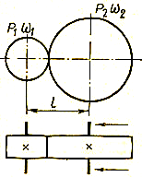
140% от номинальной. Материал колёс и другие недостающие данные принять самостоятельно.

Пример.

Дано: Р₁= 3,5 кВт
$ω_{1}$= 26рад/с
$ω_{2}$= 14 рад/с

Рис.4
Решение

1. Назначаем материалы колёс: меньшего текстолит ПТК, а большего сталь 45.
2. Передаточное отношение по формуле
$i=\frac{ϖ_{1}}{ω_{2}}=\frac{\text{26}}{\text{14}}=1,\text{86}$
3. Крутящий момент Т₁, передаваемый ведущим колесом, по формуле
$$T_{1}=\frac{P_{1}}{ω_{1}}=\frac{3,5⋅{\text{10}}^{3}}{\text{26}}=\text{134},6H⋅M$$
Для определения диаметра d₁ меньшего колеса из условия контактной прочности предварительно принимаем в соответствии с рекомендациями :
$β$ = 1,25 – коэффициент запаса сцепления колёс;
$f$= 0,3 – коэффициент трения по длине контактной линии;
$k$ = 1,1 – коэффициент неравномерности распределения нагрузки по длине контактной площадки;
$ψ$ =0,3 – коэффициент длины контактной площадки;
Е₁=6${\text{10}}^{3}$МПа – модуль упругости материала меньшего колеса (текстолита);
Е₂ =2,15${\text{10}}^{3}$МПа – модуль упругости материала большего колеса (стали);
[$σ_{H}$]= 100 МПа – допускаемое контактное напряжение сжатия для текстолитового колеса.
4. Приведённый модуль упругости Е по формуле 10.17[2]
$$E=\frac{2E_{1}E_{2}}{E_{1}+E_{2}}=\frac{2⋅6⋅{\text{10}}^{3}⋅2,\text{15}⋅{\text{10}}^{3}}{6⋅{\text{10}}^{3}+2,\text{15}⋅{\text{10}}^{3}}=1,\text{17}⋅{\text{10}}^{4}\text{МПа}$$
5. Определяем диаметр d₁ меньшего колеса из условия контактной прочности
$d_{1}=0,9\sqrt[3]{\frac{i+1}{i}⋅\frac{β{\text{kET}}_{1}}{fψ[σ_{H}]^{2}}}=0,9\sqrt[3]{\frac{1,\text{86}+1}{1,\text{86}}⋅\frac{1,\text{25}⋅1,1⋅1,\text{17}⋅{\text{10}}^{4}⋅\text{134},6}{0,3⋅0,3⋅{\text{100}}^{2}}}=\text{138},9$мм
Принимаем d₁=140 мм.
6. Диаметр большего колеса по формуле
$d_{2}=i⋅d_{1}=1,\text{86}⋅\text{140}=\text{260},4$мм.
Принимаем $d_{2}=\text{260}$мм.
7. Ширина колёс по формуле
$b=ψ⋅d_{1}=0,3⋅\text{140}=\text{42}$мм.
8. Проверяем расчёт по контактным напряжениям по формуле
$$σ_{H}=0,\text{418}\sqrt{\frac{q⋅E}{ρ}}≤[σ_{H}]$$
где $ρ−$приведённый радиус кривизны, определяемый по формуле
$ρ=\frac{0,5⋅d_{1}⋅i}{i+1}=\frac{0,5⋅\text{140}⋅1,\text{86}}{1,\text{86}+1}=\text{45},\text{52}$мм
q – расчётная погонная нагрузка, определяемая по формуле
$q=\frac{k⋅F}{b}=\frac{1,2⋅\text{1633},\text{46}}{\text{42}}=\text{46},\text{67}$Н/мм
F- сила прижатия колёс по формуле
$F=\frac{β⋅F_{t}}{f}=\frac{1,4⋅\text{833},4}{0,\text{25}}=\text{1633},\text{46}$ Н
$F_{t}$-окружная сила на колёсах
$F_{t}=\frac{2⋅T_{1}}{d_{1}}=\frac{2⋅\text{41},\text{67}⋅{\text{10}}^{3}}{\text{100}}=\text{833},4$Н
Рассчитаем величину контактных напряжений
$σ_{H}=0,\text{418}\sqrt{\frac{\text{46},\text{67}⋅1,\text{17}⋅{\text{10}}^{4}}{\text{45},\text{52}}}=\text{45},8\text{МПа}\text{.}$МПа
Условие прочности выполнено.
Контрольные вопросы
- Как классифицируются фрикционные передачи? Перечислите основные виды передач.
- Каковы достоинства и недостатки фрикционных передач?
- Какие материалы применяют для изготовления рабочих поверхностей фрикционных катков? Какими свойствами должны обладать эти материалы?
- Как обеспечивают прижатие катков фрикционных передач?
- Почему во фрикционных передачах непостоянное передаточное число?
- Как протекает процесс усталостного выкрашивания рабочих поверхностей катков закрытой передачи?
- Что такое заедание рабочих поверхностей катков? Как можно предупредить его?
- Какие устройства называют вариаторами? Их назначение.

Задание № 3

Тема: Расчёт зубчатой цилиндрической передачи.

Цель работы: углубить и закрепить знания по теме «Зубчатая передача» путем практического решения задач.

ЗАДАНИЕ. Рассчитать на контактную прочность косозубую (Рис.5) цилиндрическую зубчатую передачу для привода ленточного конвейера. Данные для различных вариантов указаны в табл. 4.
Табл. 4
Параметр | Вторая цифра варианта
Параметр | 0 | 1 | 2 | 3 | 4 | 5 | 6 | 7 | 8 | 9
Р₁ кВт | 2 | 3 | 5 | 6 | 7 | 8 | 2,5 | 3,5 | 4,5 | 5,5
$n_{1}$ об/мин | 750 | 760 | 770 | 800 | 850 | 900 | 1000 | 1200 | 1300 | 1500
$n_{2}$ об/мин | 300 | 380 | 245 | 200 | 425 | 300 | 317 | 240 | 325 | 300

Параметр | Первая цифра варианта
Параметр | 0 | 1 | 2 | 3 | 4 | 5 | 6 | 7 | 8 | 9
$β$ град | 8 | 10 | 12 | 15 | 9 | 11 | 8 | 10 | 12 | 14
НВ | 250 | 260 | 265 | 270 | 275 | 280 | 285 | 290 | 300 | 350

Материал зубчатых колес — сталь 50 (ГОСТ 1050-74). Термообработка — улучшение.
Вычертить кинематическую схему.

МЕТОДИЧЕСКИЕ УКАЗАНИЯ

Необходимо твердо усвоить, что такое модуль и что в косозубой передаче два модуля: нормальный и торцевой. В основе расчета лежит нормальный модуль .

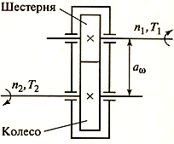
Пример. Выполнить расчет косозубой зубчатой передачи, если заданы следующие параметры:
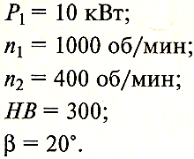

Решение. 1. Составляем кинематическую схему (рис. 5).

2. Определяем допускаемое контактное напряжение
с учетом, что колесо и шестерня выполнены из одного Рис.5
материала и с одинаковой термообработкой.

Предел выносливости

Допускаемое контактное напряжение
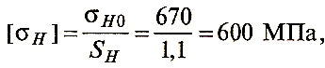
где 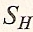 =1,1 — коэффициент запаса прочности по контактным напряжениям.

3. Определяем передаточное отношение:
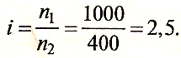
4. Определяем угловые скорости:
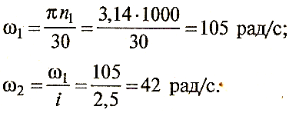
5. Определяем вращающие моменты:
на быстроходном валу
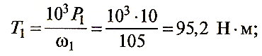
на тихоходном валу
учитывая, что КПД передачи
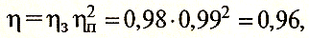
где $η_{З}$= 0,98 — КПД зубчатой пары; $η_{П}$= 0,99 — КПД одной пары подшипников.
6. Определяем требуемое межосевое расстояние зубчатой передачи$a_{ω}$:
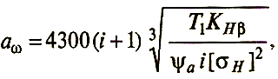
где $K_{Hβ}$— коэффициент неравномерности нагрузки колес;
$ψ_{a}$= 0,42÷0,8 — коэффициент ширины колеса (для прямозубых колес $ψ_{a}$ = 0,2÷0,4).
При симметричном расположении колес $K_{Hβ}$ = 1,03. Принимаем $ψ_{a}$= 0,5.
Подставляем значения (обратите особое внимание на размерность:Т₁=95,2 Нм
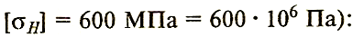
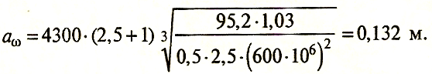
Округляем до стандартного размера и принимаем
$a_{ω}$= 140 мм.
Табл. 5 Стандартные размеры межосевого расстояния принимаются из ряда чисел:
$a_{ω}$, мм. | 50, 63, 71, 80, 90, 100, 1 12, 125, 140, 160, 180, 200, 224, 250, 280, 315  355, 400, 450, 500, 560, 710, 800, 900, 1000.

7. Определяем нормальный модуль зацепления:
По стандарту принимаем $m_{n}$=2 мм.

Табл. 6 Стандартные значения модуля:
$m_{n}$, мм. | 1; 1,25; 1,5; 1,75; 2; 2,5; 3; 3,5; 4; 5; 6; 8

8. Определяем число зубьев. Суммарное число зубьев
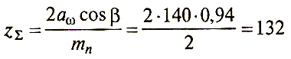
(по заданию 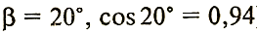).
Число зубьев шестерни
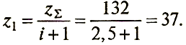
Число зубьев колеса
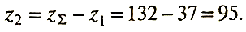
Уточняем передаточное число:
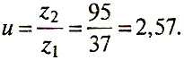
Расхождение незначительно, $u=i$
Скорректируем угол наклона зубьев:
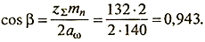
Угол находим по таблице Брадиса или с помощью компьютера.

9. Определяем геометрические размеры колес. Диаметры начальных окружностей
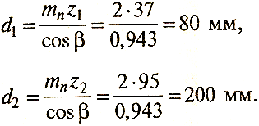
Уточняем межосевое расстояние
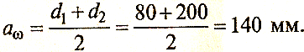
Результат получается равным принятому стандартному размеру, следовательно, расчет выполнен верно.
Диаметры окружностей выступов
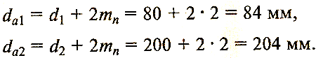
Диаметры окружностей впадин
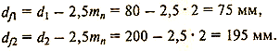
Ширина колеса
Для компенсации неточностей монтажа шестерня делается несколько шире:
Высота головки зуба
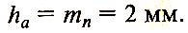
Высота ножки зуба
Полная высота зуба, равная глубине врезания при подрезке зубьев,
Нормальный шаг
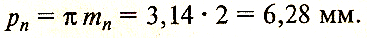
Радиальный зазор в зацеплении
Боковой зазор в зацеплении
8. Вычерчиваем схему зацепления (рис. 6).

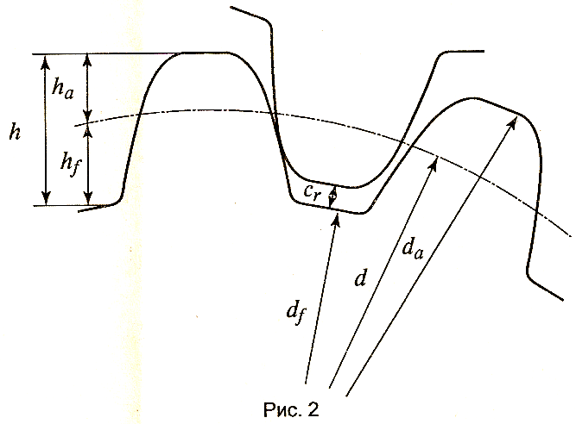
Рис.6

Контрольные вопросы
- Каковы основные достоинства и недостатки зубчатых передач по сравнению с другими передачами?
- По каким признакам классифицируют зубчатые передачи?
- В чем сущность нарезания зубьев методом копирования и методом обкатки? Их сравнительная характеристика.
- Какие окружности зубчатых передач называют начальными и какие окружности зубчатых колес называют делительными? В каких зубчатых передачах они совпадают?
- Что называют шагом и модулем зацепления?
- Что называется передаточным числом?
- Что понимают под коэффициентом торцового перекрытия? Как влияет его величина на работу зубчатой передачи?
- Каково влияние числа зубьев на их форму и прочность?
- Как возникает подрезание зубьев при нарезании их инструментом реечного типа?
- Что понимают под зубчатым зацеплением со смещением (модифицированным) и для чего его применяют?
- Что означает значок «х» на кинематической схеме?
- Какие применяют два вида модификации передач и как их осуществляют?
- Какие факторы влияют на выбор степени точности зубчатых передач? Какие степени точности передач применяют в общем машиностроении? Какие нормы характеризуют степень точности?
- С какой целью производят смазывание зубчатых передач?
- В чем сущность картерного смазывания зубчатых передач?
- Какие основные факторы влияют на КПД зубчатых передач?

Задание № 4

Тема: Расчёт передачи винт-гайка

Цель работы: углубить и закрепить знания по теме «Передача винт-гайка» путем практического решения задач.

Задание. Рассчитать винт и гайку параллельных тисков (Рис. 7). Усилие, создаваемое при зажиме детали $F$. Коэффициенты трения в резьбе и на торце по 0,18. Недостающие данные взять самостоятельно. Эксцентричность нагружения винта не учитывать. Данные для расчёта выбрать в соответствии с вариантом по табл. 7.
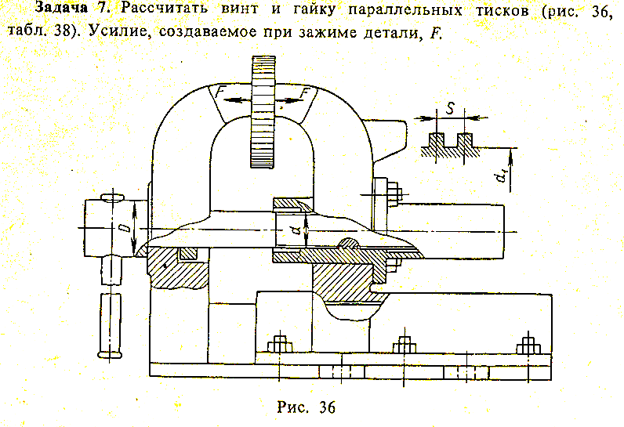
Рис. 7

Табл. 7
Вариант | 1 | 2 | 3 | 4 | 5 | 6 | 7 | 8 | 9 | 10 | 11 | 12 | 13 | 14 | 15
$F$ кН | 5,4 | 6 | 7 | 8 | 9 | 10 | 5,5 | 6,5 | 7,5 | 8,5 | 9,5 | 5,4 | 6,8 | 7,8 | 8,3
Вариант | 16 | 17 | 18 | 19 | 20 | 21 | 22 | 23 | 24 | 25 | 26 | 27 | 28 | 29 | 30
$F$ кН | 12 | 10,2 | 12,4 | 13,6 | 8,8 | 10,6 | 13 | 14,4 | 15 | 14,0 | 14,4 | 14,8 | 15,2 | 15,5 | 16

Пример

Дано: $F=$5 kH

Решение

1. Предварительно назначаем прямоугольную резьбу и материал пары винт-гайка незакаленная сталь - бронза.
2. Определяем диаметр винта по условию износостойкости: формула 14.5 [3], приняв
[$σ_{\text{СМ}}$] = 8 МПа, $ψ_{Н}=$1,8, $ψ_{h}=$0,5:
$d_{2}=\sqrt{\frac{F}{π⋅ψ_{H}⋅ψ_{h}⋅[σ_{\text{СМ}}]}}=\sqrt{\frac{\text{5000}}{3,\text{14}⋅1,8⋅0,5⋅8}=}$ 14,87 мм
Принимаем $d$ = 18,0 мм $d_{2}$ = 16,0 мм; $d_{1}$ = 13,5 мм; $h=$2мм.
$p$= 4мм- шаг резьбы.
Выбор шага резьбы в данном случае зависит от соблюдения условия самоторможения $ψ$. Принимая для смазанного винта $f=0,1\text{.}$, получим
$ϕ=\text{arctgf}=5^{0}50^{'}$;
$ψ=\text{arctg}(\frac{p}{{πd}_{2}})=\text{arctg}(\frac{4}{3,\text{14}⋅\text{16}})$= 4,55${}^{0}$, что обеспечит достаточный запас самоторможения.
Из формулы 14.3[3], имеем
$z=\frac{F}{{πd}_{2}h[σ_{H}]}=\frac{\text{5000}}{3,\text{14}⋅\text{16}⋅2⋅8}=6,2$
Принимаем $z=$7
$H=z⋅p=7⋅4=\text{28}$мм.
Коэффициент высоты гайки
$ψ_{H}=\frac{H}{d_{2}}=\frac{\text{28}}{\text{16}}=1,\text{75}$, что соответствует рекомендуемому ($ψ_{H}=$1,2-2,5).
Так как стержень винта работает только на растяжение, его необходимо проверить на прочность по формуле [3]
$σ=\frac{4F}{{πd}_{1}^{2}}≤[σ]$.
Для материала винта, принимая коэффициент запаса прочности $s=2$, получаем
$[σ]=\frac{σ_{T}}{s}=\frac{\text{320}}{2}=\text{160}$МПа. Тогда
$σ=\frac{4⋅\text{5000}}{3,\text{14}⋅\text{13},5^{2}}=\text{34},\text{95}\text{МПа}$.
Условие прочности выполнено.
Определяем размеры гайки:
- наружный диаметр
$D=\sqrt{\frac{4F}{π⋅[σ_{P}]}+d^{2}}=\sqrt{\frac{4⋅\text{5000}}{3,\text{14}⋅\text{160}}+{\text{18}}^{2}}=\text{19},\text{07}$ мм.
где $[σ_{P}]=\frac{σ_{B}}{n}=\frac{\text{400}}{2,5}=\text{160}$МПа
$σ_{B}=\text{400}$МПа- предел прочности бронзы БРАЖ9-4.
принимаем $D=$22 мм.
- диаметр буртика
$D_{1}=\sqrt{\frac{4F}{π⋅[σ_{\text{СЖ}}]}+D^{2}}=\sqrt{\frac{4⋅\text{5000}}{3,\text{14}⋅\text{80}}+{\text{22}}^{2}}=\text{23},\text{74}$мм
где $[σ_{\text{СЖ}}]=\frac{σ_{Т}}{n}=\frac{\text{200}}{2,5}=\text{80}$МПа.
$σ_{T}=\text{200}$МПа- предел текучести бронзы БРАЖ9-4.
принимаем $D_{1}$= 25 мм.
- высота буртика
$h=\frac{F}{π⋅D⋅[τ_{\text{cp}}]}=\frac{\text{5000}}{3,\text{14}⋅\text{22}⋅\text{60}}=1,\text{21}$мм
где $[τ_{\text{СP}}]=0,\text{15}σ_{B}=0,\text{15}⋅\text{400}=\text{60}$МПа.
принимаем $h=$4мм.

Контрольные вопросы
- Как устроена передача винт — гайка и где ее применяют?
- Какие резьбы применяют для грузовых винтов?
- Почему в домкратах передачу выполняют самотормозящей? Какое при этом должно быть соотношение между углом подъема резьбы и приведенным углом трения?
- Из каких материалов изготовляют винты и гайки?
- Чем объяснить большой выигрыш в силе в передаче винт — гайка?
- Как определить момент, необходимый для вращения винта или гайки?
- Что является основной причиной выхода из строя передачи винт — гайка скольжения?

Задание № 5

Тема: ЧЕРВЯЧНАЯ ПЕРЕДАЧА

Цель работы: углубить и закрепить знания по теме «Червячная передача» путем практического решения задач.

Задание. Рассчитать червячную передачу. Данные для различных вариантов указаны в табл. 8.
Табл. 8
Параметр | Вторая цифра варианта
Параметр | 0 | 1 | 2 | 3 | 4 | 5 | 6 | 7 | 8 | 9
Р₁ кВт | 2 | 3 | 5 | 6 | 7 | 8 | 2,5 | 3,5 | 4,5 | 5,5

Параметр | Первая цифра варианта
Параметр | 0 | 1 | 2 | 3 | 4 | 5 | 6 | 7 | 8 | 9
$n_{1}$ об/мин | 1000 | 1200 | 1300 | 1500 | 750 | 760 | 770 | 800 | 850 | 900
$n_{2}$ об/мин | 25 | 60 | 52 | 30 | 75 | 63 | 48 | 20 | 34 | 30

Материал червяка — сталь 40Х. Термообработка — закалка. Материал червячного
колеса — БрАЖ9-4. Расположение червяка выбрать самостоятельно. Передача самотормозящаяся.

МЕТОДИЧЕСКИЕ УКАЗАНИЯ
Пример. Рассчитать червячную передачу по следующим данным:
$n_{1}$ = 2000 об/мин,
$n_{2}$= 50 об/мин,
Р₁= 2,2 кВт.

Решение. 1. Определяем передаточное отношение:
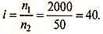
Вычерчиваем схему передачи (рис. 8).
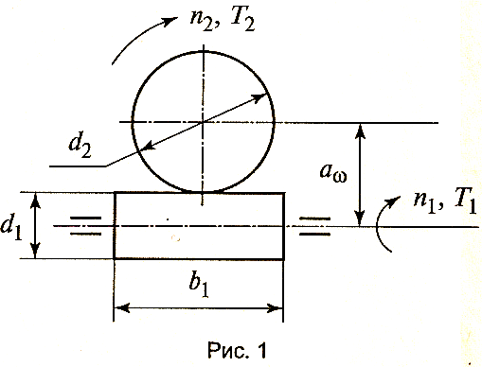
Рис. 8
Принимаем нижнее расположение червяка, так как при этом происходит
лучший отвод тепла.
2. Принимаем число заходов червяка $z_{1}$= 1 и определяем число зубьев червячного колеса:
3. Уточняем передаточное число:
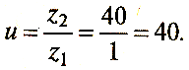
4. Определяем угловые скорости и вращающие моменты:
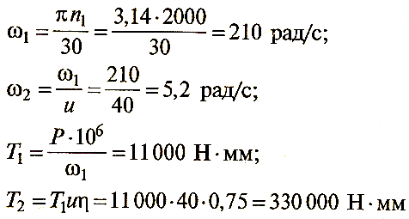
(принимаем ориентировочно η = 0,75).
5. По заданному материалу червяка и червячного колеса по таблице принимаем
допускаемое контактное напряжение для зубьев червячного колеса:
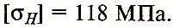
6. Определяем межосевое расстояние из условия контактной прочности:
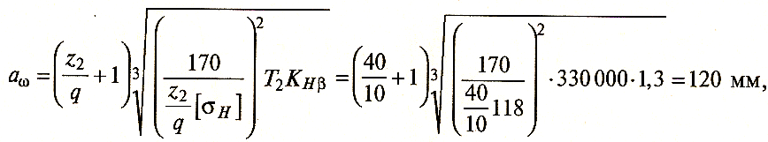

где q = 8÷12 — число модулей в диаметре червяка (принимаем q = 10);
$K_{Hβ}$= 1,2-1,3 — коэффициент неравномерности нагрузки.
Принимаем по ГОСТ 19672-74 $a_{ω}$=125 мм
Табл.9
$a_{ω}$мм | 40, 50, 63, 80, 100, 125, 140, 160, 180, 200, 224, 250, 280, 315, 355, 400, 450, 500

7. Определяем модуль зацепления:$m=\frac{2⋅a_{ω}}{q+z_{2}}=\frac{2⋅\text{125}}{\text{10}+\text{40}}=5$мм
По ГОСТ 19672-74 принимаем т = 5 мм.
Табл. 10
т | 2; 2,5; 3,15; 4; 5; 6,3; 8; 10 | 12,5 | 16
q | 8; 10; 12,5; 16; 20; 25 | 8; 10; 12,5; 16; 20 | 8; 10; 12,5; 16; 20

8. Определяем размеры червячной пары.
Для червяка:
диаметр делительной окружности
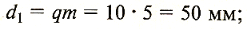
диаметр вершин
диаметр впадин
длина нарезанной части
Для червячного колеса:
делительный диаметр
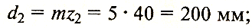
диаметр вершин зубьев
наибольший диаметр
ширина зубчатого венца

9. Определяем скорость скольжения:
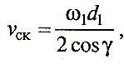
где γ — угол подъема винтовой линии.
Находим
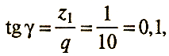
откуда $γ^{'}=5^{0}42^{'}$. Так как γ < 6°, то передача самотормозящаяся. Подставляя значения, получаем (cos γ = 0,99)
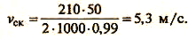
10. Уточняем межосевое расстояние:
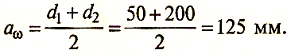
11. Уточняем КПД зубчатой передачи:
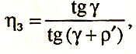
где ρ' — угол зацепления (зависит от материала и чистоты обработки зубьев).
При $υ_{\text{CK}}$= 5,3 м/с угол зацепления $ρ^{'}=1^{0}42^{'}$. Подставляя значения, получаем
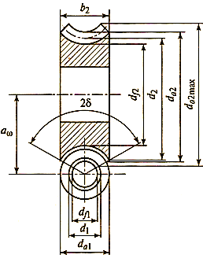
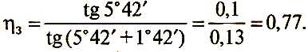
Полный КПД
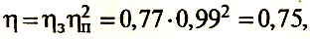
где $η_{П}$ = 0,99 — КПД одной пары подшипников.
12. Вычерчиваем схему зацепления (рис. 9).

Рис.9
Контрольные вопросы

1. Каковы достоинства и недостатки червячной передачи?
2. Какое трение происходит в зацеплении червячной пары?
3. Почему червячное колесо делается из бронзы?
4. В каком случае передача будет самотормозящейся?

Задание №6

Тема: Изучение конструкции редуктора

Цель работы: углубить и закрепить знания по теме «Редукторы».

1. Теоретические сведения
Редуктором называют механизм, выполненный в виде самостоятельного агрегата с целью понижения частоты вращения ведущего вала и увеличения вращающего момента на ведомом валу.
Редуктор состоит из зубчатых или червячных передач, установленных в отдельном герметичном корпусе, что принципиально отличает его от зубчатой или червячной передачи, встроенной в исполнительный механизм или машину.
Редукторы широко применяют в приводах различных рабочих машин в разных отраслях машиностроения, поэтому число разновидностей их велико (рис.10, а — м). Соединение редуктора с двигателем и рабочей машиной осуществляют с помощью муфт или ременных и цепных передач.
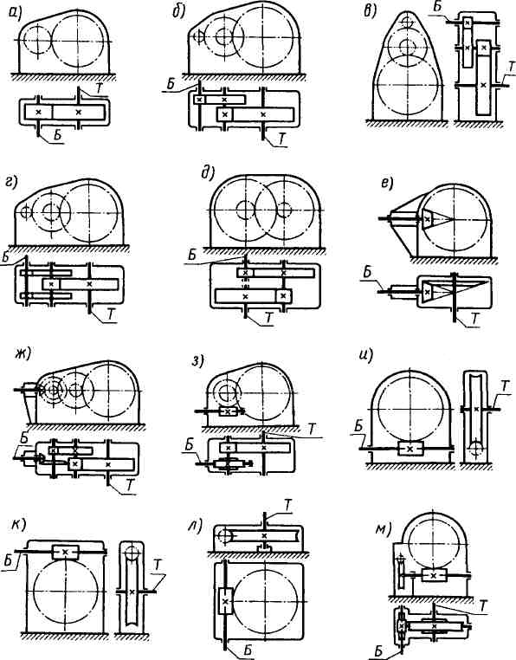
Рис. 10. Кинематические схемы редукторов: Б — быстроходный вал; Т— тихоходный вал

Широко применяют мотор-редукторы, представляющие собой объединенные в одно целое фланцевыйвысокоскоростной электродвигатель и редуктор (рис. 11), служащий для повышения вращающего момента. Мотор-редукторы экономичнее и имеют более высокие КПД и пусковой момент, чем обычные тихоходные высокомоментные электродвигатели.
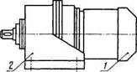

Рис. 11 Мотор-редуктор

2. Классификация редукторов
Редукторы классифицируют по типам, типоразмерам и исполнениям.
Тип редуктора определяют по виду применяемых зубчатых передач и порядку их размещения в направлении от быстроходного вала к тихоходному, по числу ступеней и по расположению геометрической оси тихоходного вала в пространстве.
Для обозначения применяемых зубчатых передач используют прописные буквы: Ц — цилиндрические, К — конические, КЦ — коническо-цилиндрические, Ч —червячные, ЧЦ — червячно-цилиндрические, ЦЧ — цилиндрическо-червячные, Г — глобоидные, П — планетарные, В — волновые.
По числу ступеней различают редукторы одноступенчатые, двухступенчатые, трехступенчатые. Если число одинаковых передач две и более, то в обозначении редуктора после буквы ставят соответствующую цифру.
Широкий редуктор обозначают буквой Ш, узкий — У, соосный — С. В мотор-редукторах к обозначению впереди добавляют букву М (МП — мотор-редуктор с планетарной зубчатой передачей).
По расположению геометрической оси тихоходного вала в пространстве различают редукторы горизонтальные, вертикальные и универсальные. Наиболее распространены редукторы с валами, расположенными в горизонтальной плоскости, и поэтому они специального обозначения не имеют (у червячных редукторов валы перекрещиваются, оставаясь горизонтальными).
Так, например, на рис.10, ж показана схема редуктора типа КЦ2 — коническо-цилиндрического трехступенчатого редуктора с одной конической и двумя цилиндрическими передачами, все валы которых расположены в горизонтальной плоскости.
Если все валы редуктора расположены в одной вертикальной плоскости, то к обозначению типа добавляют индекс В. Если ось тихоходного вала вертикальна, то добавляют индекс Т, если ось быстроходного вала вертикальна — индекс Б.
Например, на рис.10, в приведена схема редуктора типа Ц2_{В}— цилиндрического двухступенчатого, все валы которого расположены в вертикальной плоскости, а на рис.10, л показана схема редуктора типа Ч_{т} — червячного одноступенчатого с вертикальной осью тихоходного вала.
Типоразмер редуктора определяется типом и главным размером (параметром) тихоходной ступени.
Для цилиндрической, червячной и глобоидной передач главным параметром является межосевое расстояние а_{т} конической — внешний делительный диаметр колеса d_{e2}, планетарной — радиус водила R_{w}, волновой — внутренний диаметр гибкого колеса d в неде-формированном состоянии. Все приведенные параметры измеряются в миллиметрах.
Другими параметрами зубчатых редукторов являются коэффициент ширины зубчатых колес, модули (торцовые или нормальные) зубчатых колес, углы наклона зубьев, а для червячных редукторов дополнительно — коэффициент диаметра червяка.
Исполнение редуктора определяют передаточное число, вариант сборки и форма концевых участков валов (цилиндрическая, коническая).
Так, например, типоразмер приведенного выше редуктора (см. рис. 10, ж) с межосевым расстоянием тихоходной ступени $a_{ω}$= 180 мм и передаточным числом и = 5в имеет обозначение КЦ2-180-56. В полном обозначении дополнительно указывают форму концов валов (предпочтительно коническую), климатическое исполнение и др.
Основная энергетическая характеристика редуктора — номинальный вращающий момент Т₂ на тихоходном валу.

Зубчатые редукторы
Цилиндрические редукторы состоят из цилиндрических зубчатых передач. Благодаря своей долговечности, широкому диапазону передаваемых вращающих моментов, простоте изготовления и обслуживания они широко распространены в машиностроении.
Одноступенчатые редукторы типа Ц (рис. 10, я и 11) применяют при передаточных числах и <6,3. Зацепление в большинстве случаев косозубое.
Двухступенчатые редукторы выполняют по развернутой (см. рис. 10, б и в), раздвоенной (рис. 10, г) и соосной (рис. 10, д) схемам. Диапазон и = 6,3...50.
Наиболее распространены цилиндрические двухступенчатые горизонтальные редукторы типа Ц2 (рис. 10,6), выполненные по развернутой схеме. Они конструктивно просты, технологичны, имеют малую ширину. Недостатком этих редукторов является неравномерность распределения нагрузки по длине зуба из-за несимметричного расположения колес относительно опор.
Для улучшения условий работы зубчатых колес наиболее нагруженной тихоходной ступени применяют редукторы с раздвоенной быстроходной ступенью типа Ц2Ш (рис. 10, г). Для равномерной нагрузки обеих зубчатых пар быстроходной ступени их выполняют косозубыми (зубчатое колесо одной пары — с правым, другой — с левым зубом), а один из валов делают «плавающим», что обеспечивает самоустановку вала в осевом направлении. Такие редукторы легче редукторов по развернутой схеме (на 20 %).
Соосные редукторы типа Ц2С (рис.10, д) имеют меньшую длину корпуса. Они проще по конструкции, легче и менее трудоемки в изготовлении.
Цилиндрические трехступенчатые редукторы выполняют по развернутой или раздвоенной схеме при и = 31,5...250.
Конические редукторы типа К (рис.10, ё) выполняют с круговыми зубьями при передаточном числе и<5. Коническо-цилиндрнче-ские редукторы (рис.10, ж) независимо от числа ступеней выполняют с быстроходной конической ступенью.
Червячные редукторы чаще всего применяют в одноступенчатом исполнении тип Ч, (рис. 10, и —л) с передаточным числом u = 8...63. Для приводов тихоходных машин применяют червячно-цилиндрическис типа ЧЦ (см. рис. 10, з) или двухступенчатые типа 42 (рис. 10,и) редукторы.
Планетарные редукторы позволяют получить большое передаточное число при малых габаритах. По конструкции они сложнее редукторов, описанных ранее. В редукторостроении наиболее распространен простой планетарный редуктор типа П. Широко применяют планетарные мотор-редукторы.
Волновые редукторы имеют наименьшие удельную массу и погрешность угла поворота выходного вала, при наименьших габаритах позволяют получить большое передаточное число (и = 80...300).
Тип редуктора, основные параметры и конструкцию выбирают в зависимости от его места в силовой цепи привода машины, передаваемого момента и частоты вращения, назначения машины и условий эксплуатации. На практике используют стандартные редукторы, изготовляемые на специализированных заводах.
Корпуса (картеры) редукторов должны быть прочными и жесткими. Внешние очертания формируют плоскостями с внутренним расположением бобышек, фланцев и ребер. Корпуса отливают из серого чугуна, реже из алюминиевых сплавов. Для удобства сборки корпуса редукторов выполняют разъемными по плоскости расположения осей валов (рис. 12
Опорами валов редукторов служат подшипники качения.
Смазывание зубчатых или червячных передач редукторов применяют в целях уменьшения изнашивания, отвода тепла и продуктов износа от контактирующих поверхностей, защиты от коррозии и снижения шума и вибраций. В большинстве случаев смазывание зацепления осуществляют погружением колес или червяков в масляную ванну, а подшипников—разбрызгиванием (масляным туманом). Уровень погружения колеса в масляную ванну не менее двух модулей зацепления.
При окружной скорости колеса свыше 1 м/с происходит интенсивное разбрызгивание масла внутри корпуса и образование масляного тумана, обеспечивающего смазывание всех других зацеплений и подшипников качения.
Во избежание больших гидравлических потерь и сбрасывания масла с зубьев центробежной силой окружная скорость погружаемой детали не должна превышать 12,5 м/с.

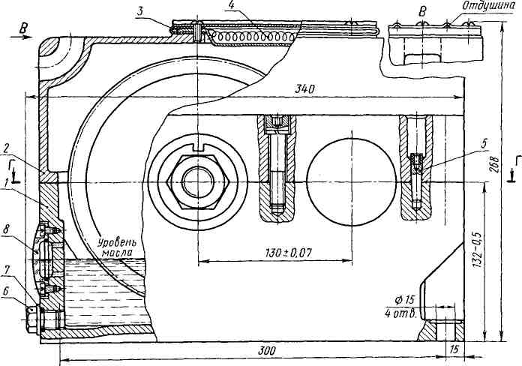

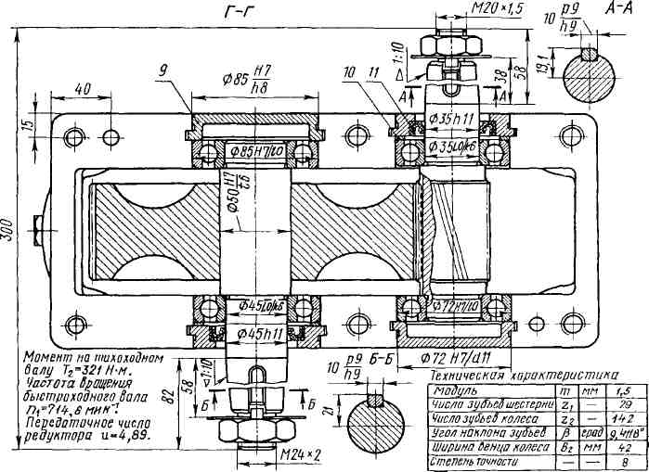

Рис. 12. Редуктор цилиндрический одноступенчатый (Ц-130—4,89):
1—корпус; 2 — крышка корпуса; .3—крышка смотрового люка с отдушиной, окантованная с двух сторон привулканизированной резиной; 4— фильтр из тонкой проволоки; 5—установочный штифт конический; б—пробка маслослива; 7—уплотняющая прокладка (кольцо) из маслостойкой резины; 8—маслоуказатель; 9— крышка подшипника закладная; 10— компенсаторное кольцо; 11 — манжетное уплотнение

При окружной скорости колеса свыше 1 м/с происходит интенсивное разбрызгивание масла внутри корпуса и образование масляного тумана, обеспечивающего смазывание всех других зацеплений и подшипников качения.
Во избежание больших гидравлических потерь и сбрасывания масла с зубьев центробежной силой окружная скорость погружаемой детали не должна превышать 12,5 м/с.

3. Последовательность выполнения работы
Произвести внешний осмотр редуктора, сверить соответствие редуктора и сборочного чертежа, изучить конструкцию корпуса, наметить план разборки редуктора.
Разборку редуктора производить в следующем порядке:
- отвинтив соединительные болты, снять крышку корпуса и крышки подшипниковых узлов;
- ознакомиться с внутренним устройством редуктора и назначением деталей, обратить внимание на способ смазывания зацепления и подшипников;
- снять входной и выходной валы редуктора с деталями и подшипниками, установленными на них;
- замерить угол наклона зубьев непосредственно по диаметру выступов с помощью универсального угломера или по отпечаткам зубьев на бумаге, предварительно нанеся на них тонкий слой краски посредством школьного транспортира.

4. Анализ результатов и оформление отчёта

- название и тип исследуемого редуктора;
- кинематическую схему редуктора;
- эскиз одного из элементов зацепления;
- характеристику конструкции редуктора (перчень основных деталей; конструкция колёс, способ соединения их с валами и способы осевой фиксации их на валах; конструкция подшипниковых узлов, схема их установки и способ смазки, способ смены смазки, наблюдение за сосотянием редуктора и др.) уплотнения на выступающих концах валов редуктора;
- таблицу основных параметров редуктора;
- сравнительную характеристику данного редуктора с другими однотипными, стандартными конструкциями.
Табл. 11 Основные геометрические, кинематические и силовые параметры исследуемого редуктора

Наименование параметра и его ед. измерения | Обозначение | Способ определения | Результаты измерений и вычислений
Наименование параметра и его ед. измерения | Обозначение | Способ определения | Быстроходная ступень | Тихоходная ступень
Число зубьев шестерни | Z₁ | Сосчитать
Число зубьев колеса | Z₂ | Сосчитать
Передаточное число ступени | $$\begin{aligned}u_{1} \\ u_{2}\end{aligned}$$ | $u_{1}=Z_{2}Z$;$u_{2}=Z_{4}Z_{3}$
Общее передаточное число | $$u_{0}$$ | $$u_{o}=u_{1}⋅u_{2}$$
Межосевое расстояние, мм | $$a_{ω}$$ | Измерить
Угол наклона зуба по вершинам , град | $$β_{a}$$ | Измерить
Угол наклона зуба по делительному диаметру, град | $$β$$ | $$β=\text{arctg}\frac{Z_{1}}{Z+2}⋅\text{tg}β_{a}$$
Модуль нормальный, мм | $$m_{n}$$ | $$m_{n}=\frac{2⋅a_{ω}}{Z_{1}+Z_{2}}⋅\text{Cos}β$$
Модуль торцовый, мм | $$m_{τ}$$ | $$m_{t}=\frac{m_{n}}{\text{Cos}β}$$
Делительный диаметр, мм | $$\begin{aligned}d_{1} \\ d_{2}\end{aligned}$$ | $$\begin{aligned}d_{1}=m_{t}⋅Z_{1} \\ d_{2}=m_{t}⋅Z_{2}\end{aligned}$$
Диаметр вершин зубьев, мм | $$\begin{aligned}d_{a1} \\ d_{a2}\end{aligned}$$ | $$\begin{aligned}d_{a\text{11}}=d_{1}+2⋅m \\ d_{a2}=d_{2}+2⋅m\end{aligned}$$
Ширина венцов колёс, мм | $$\begin{aligned}b_{1} \\ b_{2}\end{aligned}$$ | Измерить
Примечание:

1. Межосевое расстояние сравнить со стандартным для данного типа редуктора;
2. Модуль зацепления округлить до ближайшего стандартного значения;
3. Если редуктор одноступенчатый, то $u_{o}=u$
Контрольные вопросы
- Какой механизм называют редуктором? Каково назначение редуктора в приводе?
- Что такое мотор-редуктор и в каких случаях его применяют?
- Почему цилиндрические зубчатые редукторы получили широкое применение в машиностроении?
- По каким схемам выполняют цилиндрические двухступенчатые редукторы? Дайте характеристику каждой схеме.
- Каковы основные параметры редуктора?

Задание №7

Тема: Расчёт плоскоременной передачи.

Цель работы: углубить и закрепить знания по теме «Плоскоременная передача» путем практического решения задач.

Задание. Рассчитать плоскоременную передачу. Установленную в системе привода от электродвигателя к ленточному конвейеру (Рис. 13). Мощность электродвигателя Р₁, его угловая скорость $ω_{1}$. Скорость ленты конвейера $υ$. Диаметр барабана D. Передаточное число редуктора и плоскоременной передачи принять самостоятельно. Работа односменная, пусковая нагрузка 140% от номинальной. Недостающие данные принять самостоятельно.
Табл. 12
Параметр | Вторая цифра варианта
Параметр | 0 | 1 | 2 | 3 | 4 | 5 | 6 | 7 | 8 | 9
Р₁ кВт | 2,0 | 2,1 | 2,2 | 2,3 | 3,5 | 4,55 | 5,6 | 3,7 | 2,8 | 2,9

Параметр | Первая цифра варианта
Параметр | 0 | 1 | 2 | 3 | 4 | 5 | 6 | 7 | 8 | 9
$ω_{1}$ рад/с | 78 | 80 | 82 | 84 | 86 | 92 | 94 | 96 | 98 | 100
$υ$ м/с | 1,2 | 1,25 | 1,30 | 1,40 | 1,42 | 1,45 | 1,50 | 0,80 | 0,82 | 1,0

Пример. Рассчитать плоскоременную передачу (Рис.).

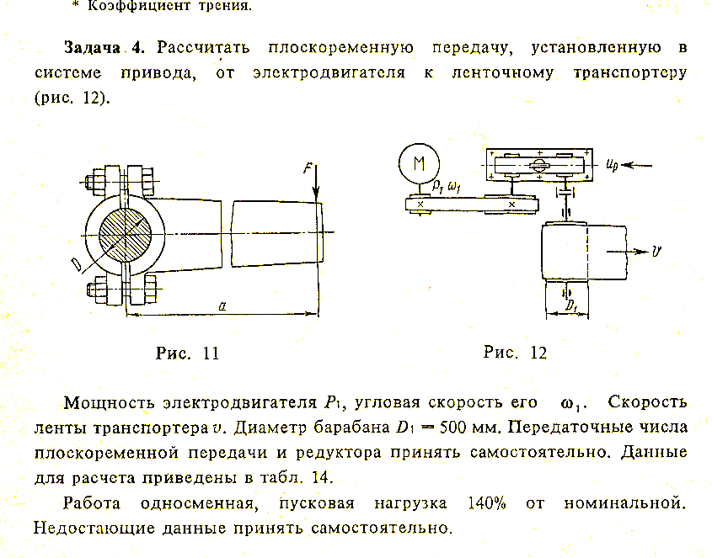
Рис.13
Дано: Р₁= 22 кВт
$ω$= 77 рад/с
$υ$ = 0,7 м/с
Решение

1. Для заданной передачи принимаем резинотканевый ремень по ГОСТ 23831-79.
2. Определяем угловую скорость приводного барабана ленточного конвейера по формуле
$ω_{3}=\frac{2⋅υ}{D}=\frac{2⋅0,7}{0,5}=2,5{\text{рад}}/с$
3. Определяем общее передаточное число привода по формуле
$$u_{o}=\frac{ω_{\text{эл}}}{ω_{б}}=\frac{\text{77}}{2,5}=\text{30},8$$
4. Принимаем передаточное число редуктора u₂ = 15.
Тогда передаточное число ременной передачи составит
$$u_{1}=\frac{u_{0}}{u_{2}}=\frac{\text{30},8}{\text{15}}=2,\text{05}$$
5. Определяем вращающий момент на валу электродвигателя
$$T=\frac{P_{1}}{ω_{1}}=\frac{\text{22}⋅{\text{10}}^{3}}{\text{77}}=\text{285},7H⋅M$$
5. Диаметр меньшего шкива по формуле
$d_{1}=(\text{52}\text{.}\text{.}\text{.}\text{64})\sqrt[3]{T_{1}}=(\text{52}\text{.}\text{.}\text{.}\text{64})\sqrt[3]{\text{285},7}$=342…420 мм
Принимаем диаметр шкива $d_{1}=$355 мм.
6. Проверим ремень по допускаемой скорости по формуле
$υ=\frac{ω_{1}⋅d_{1}}{2}=\frac{\text{77}⋅0,\text{355}}{2}=\text{13},\text{66}$м/с [$υ$]= 15 м/с
Выбранный ремень по скорости подходит.
Диаметр большего шкива при относительном скольжнении $ε$=0,01 по формуле
$d_{2}=u_{1}⋅d_{1}(1−0,\text{01}=2,\text{05}⋅\text{355}(1−0,\text{01})=\text{720},5$мм
Принимаем$d_{2}=$710 мм
Табл.13
$d_{2}$,мм мммм | 40, 45, 50, 56, 63, 71, 80, 90, 100, 112, 125, 140, 160, 180, 200, 224, 250, 280, 315, 355, 400, 450, 500, 560, 630, 710, 800, 900, 1000.
Уточним передаточное отношение:
$$i_{p}=\frac{d_{2}}{d_{1}×(1−ε)}=\frac{\text{710}}{\text{355}×(1−0,\text{01})}=2,\text{02}$$
Расхождение: $\frac{2,\text{05}−2,\text{02}}{2,\text{05}}×\text{100\%}=1,\text{46}$%, что соответствует допускаемому $±4$%.
Межосевое расстояние a_{р} в соответствии с формулой11.18 [2]
а_{р}=2(d₁+d₂) = 2(355+710) =2130 мм.
Угол обхвата меньшего шкива:
$α_{1}={\text{180}}^{∘}−\text{57}×\frac{d_{2}−d_{1}}{а_{р}}={\text{180}}^{∘}−\text{57}×\frac{\text{710}−\text{355}}{\text{2130}}=\text{170},5^{∘}$, что допустимо.
Коэффициент динамичности нагрузки по табл.11.1 $k_{Д}=$1.
Расчётная окружная сила по формуле 11.3 [2]
$$F_{t}=\frac{k_{Д}⋅P_{1}}{υ}=\frac{1⋅\text{22}⋅{\text{10}}^{3}}{\text{13},\text{66}}=\text{1610}Н$$
Для расчёта по тяговой способности вычислим расчётное допускаемое полезное напряжение [k]. Допускаемое полезное напряжение для ремня при начальном напряжении
$σ_{0}$=1,8 МПа, скорости$υ$= 10 м/с, $α$ =180 ⁰ и отношении диаметра меньшего шкива $d_{1}$ к толщине $δ$ ремня $\frac{d_{1}}{δ}=\text{50}[k_{0}]=2,3$ МПа.
Значения корректирующих коэффициентов принимаем по таблицам 11.3 [2]
$k_{υ}$=0,96- скоростной коэффициент;
$k_{α}$=0,97- коэффициент угла обхвата;
$k_{B}$=0,8 – коэффициент, учитывающий вид передачи.
Тогда по формуле
$[k]=[k_{0}]k_{υ}k_{α}k_{B}=2,3⋅0,\text{96}⋅0,\text{97}⋅0,8=1,\text{71}$МПа
Требуемая по тяговой способности площадь поперечного сечения ремня по формуле
$A=\frac{F_{t}}{[k]}=\frac{\text{1610}}{1,\text{71}⋅{\text{10}}^{6}}=\text{941},5⋅{\text{10}}^{6}$м² =941,5 мм ²
По ГОСТ 23831-79 принимаем резинотканевый ремень с пятью прокладками толщиной 1,25 мм каждая. Толщина всех прокладок или толщина ремня $δ=1,\text{25}⋅5=6,\text{25}$мм. Тогда ширина ремня составит $b=\frac{A}{δ}=\frac{\text{941},5}{6,\text{25}}=\text{150},6$мм
По ГОСТ 23831-79 $b=\text{150}$мм
Табл.14
b мм | 20, 25, 40, 50, 63, 71, 80, 90, 100, 112, 125, 140, 160

Расчётная длина ремня:
$$\begin{aligned}l=2a_{p}+0,5×π×(d_{1}+d_{2})+\frac{(d_{2}−d_{1})^{2}}{4×a_{p}}= \\ 2×\text{2130}+0,5×3,\text{14}×(\text{355}+\text{710})+\frac{(\text{710}−\text{355})^{2}}{4×\text{2130}}=\text{5946},8\text{мм}\text{.}\end{aligned}$$
Принимаем l=5950 мм
Табл.15
l мм | 500, 550, 600, 650, 700, 750, 800, 850, 900, 950, 1000, 1050, 1100, 1150, 1200, 1250, 1300, 1350, 1400, 1450, 1500, 1550, 1600, 1700, 1800, 2000, 2250

Проверяем ремень на долговечность по частоте его пробегов в секунду по формуле
11.33 [2]
$n=\frac{υ}{l}=\frac{\text{13},\text{66}}{5,\text{95}}=2,3c^{−1}$, что вполне допустимо.
Уточним значение межосевого расстояния а_{р} с учетом стандартного длины ремня:
$а_{р}=0,\text{25}×[(l−ω)+\sqrt{(l−ω)^{2}−2y}]$;
где $ω=0,5×π×(d_{1}+d_{2})=0,5×3,\text{14}×(\text{355}+\text{710})=\text{1672},\text{05}$ мм;
y=(d₂-d₁)²=(710-355)²=12,6×10⁴;
$а_{р}=0,\text{25}×[(\text{5950}−\text{1672},\text{05})+\sqrt{(\text{5950}−\text{1672},\text{05})^{2}−2×\text{12},6×{\text{10}}^{4}}]=\text{2131},6$мм.
При монтаже передачи необходимо обеспечить возможность уменьшения межосевого расстояния на 0,01×L=0,01×5950= 59,50 мм.
Контрольные вопросы
- Что представляет собой открытая передача плоским ремнем?
- Каковы основные типы плоских приводных ремней? Как устроен плоский резинотканевый ремень?
- Какие факторы влияют на нагрузочную способность передачи плоским ремнем? Как в расчете учитывают реальные условия эксплуатации?
- Почему при проектировании ременных передач следует избегать минимальных диаметров шкивов? Почему пленочные ремни допускают работу с меньшими диаметрами шкивов?
- Что определяет область применения чугунных шкивов?
- Для чего у некоторых шкивов передач плоским ремнем обод делают выпуклым?
- Каково назначение натяжного устройства?

Задание №8

Тема: Расчёт клиноременной передачи.

Цель работы: углубить и закрепить знания по теме «Клиноременная передача» путем практического решения задач.

Задание. Рассчитать клиноременную передачу (Рис.14 ). Мощность на ведущем шкиве Р₁, угловые скорости шкивов $ω_{1}$ и $ω_{2}$. Работа односменная, пусковая нагрузка 180% от номинальной.

Табл.16
Параметр | Вторая цифра варианта
Параметр | 0 | 1 | 2 | 3 | 4 | 5 | 6 | 7 | 8 | 9
Р₁ кВт | 2,0 | 2,1 | 2,2 | 2,3 | 3,5 | 4,55 | 5,6 | 3,7 | 2,8 | 2,9

Параметр | Первая цифра варианта
Параметр | 0 | 1 | 2 | 3 | 4 | 5 | 6 | 7 | 8 | 9
$ω_{1}$ рад/с | 78 | 84 | 88 | 100 | 86 | 92 | 94 | 96 | 98 | 100
$ω_{2}$ рад/с | 40 | 41 | 42 | 44 | 32 | 33 | 34 | 30 | 28 | 45
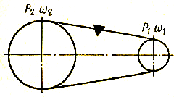

Дано: Р₁= 10 кВт
$ω_{1}$= 77 рад/с
$ω_{2}$=32 рад/с

Рис.14
Решение
1. В соответствии с рис. 15 для ременной передачи принимаем ремень сечения Б при Р= 4 кВт и$ω_{1}$= 77 рад/с
Передаточное число по формуле
$i=\frac{ϖ_{1}}{ω_{2}}=\frac{\text{77}}{\text{32}}=2,\text{406}$рад/с
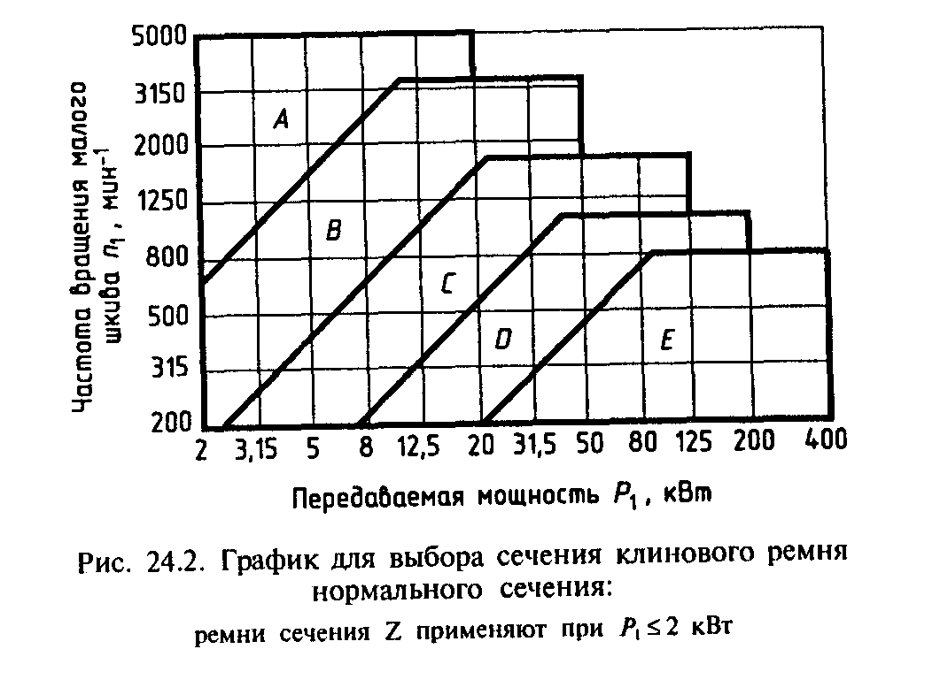
Рис. 15 График выбора сечения клинового ремня
С учетом того, что диаметр шкива для ремней сечения Б не должен быть менее 125 мм, принимаем d₁=125 мм.
Диаметр большого шкива:
$d_{2}=$i_{р}×d₁×(1-ε)=2,406×125×(1-0,015)= 296 мм.
Принимаем d₂ = 300 мм.
Табл.17
$d_{2}$,мм мммм | 40, 45, 50, 56, 63, 71, 80, 90, 100, 112, 125, 140, 160, 180, 200, 224, 250, 280, 315, 355, 400, 450, 500, 560, 630, 710, 800, 900, 1000.

Уточним передаточное отношение:
$$i_{p}=\frac{d_{2}}{d_{1}×(1−ε)}=\frac{\text{300}}{\text{125}×(1−0,\text{015})}=2,\text{436}$$
Расхождение: $\frac{2,\text{406}−2,\text{436}}{2,\text{406}}×\text{100\%}=1,\text{27}$%, что соответствует допускаемому $±3$%.
Межосевое расстояние a_{р} следует принять в интервале:
а_{min}=0,55×(d₁+d₂)+T_{o}=0,55×(125+300)+10,5=244 мм;
а_{max}=d₁+d₂=125+300=425 мм.
Принимаем а_{р}= 400 мм.
Длина ремня:
$$\begin{aligned}L=2a_{p}+0,5×π×(d_{1}+d_{2})+\frac{(d_{2}−d_{1})^{2}}{4×a_{p}}= \\ 2×\text{400}+0,5×3,\text{14}×(\text{125}+\text{300})+\frac{(\text{300}−\text{125})^{2}}{4×\text{400}}=\text{1486}\text{мм}\text{.}\end{aligned}$$
Принимаем ближайшее значение по стандарту L=1500 мм.
Табл.18
$L_{p}$, мм | 400, 450, 500, 560, 630, 710, 800, 900, 1000, 1120, 1250, 1400, 1600, I800, 2000, 2240, 2500, 2800, 3150, 3550, 4000

Уточним значение межосевого расстояния а_{р} с учетом стандартного длины ремня:
$а_{р}=0,\text{25}×[(L−ω)+\sqrt{(L−ω)^{2}−2y}]$;
где $ω=0,5×π×(d_{1}+d_{2})=0,5×3,\text{14}×(\text{125}+\text{300})=\text{667},\text{25}$ мм;
y=(d₂-d₁)²=(300-125)²=3,06×10⁴;
$а_{р}=0,\text{25}×[(\text{1500}−\text{667},\text{25})+\sqrt{(\text{1500}−\text{667},\text{25})^{2}−2×3,\text{06}×{\text{10}}^{4}}]=\text{406},8$мм.
При монтаже передачи необходимо обеспечить возможность уменьшения межосевого расстояния на 0,01×L=0,01×1500= 15,0 мм для облегчения надевания ремней на шкивы и возможность увеличения его на 0,025×L= 0,025×1500=37,5 мм для увеличения натяжения ремней.
Угол обхвата меньшего шкива:
$$α_{1}={\text{180}}^{∘}−\text{57}×\frac{d_{2}−d_{1}}{а_{р}}={\text{180}}^{∘}−\text{57}×\frac{\text{300}−\text{125}}{\text{407}}=\text{155},5^{∘}$$
Коэффициент режима работы, учитывающий условия эксплуатации передачи:
для привода при односменной работе С_{р}=1.
Коэффициент, учитывающий влияние длины ремня:
для ремня серии Б при длине L=1700 мм коэффициент С_{L}=1,1.
Коэффициент, учитывающий влияние угла охвата при α₁=155,5° коэффициент С_{α}=0,94.
Коэффициент, учитывающий число ремней в передаче будет от 4 до 6, примем С_{z}=0,9.
Число ремней в передаче:
$z=\frac{P×C_{p}}{P_{0}×C_{L}×C_{α}×C_{z}}=\frac{\text{10}×1}{3,\text{21}×1,1×0,\text{94}×0,9}$=3,3
Принимаем z = 4.
Натяжение ветви клинового ремня:
$F_{0}=\frac{\text{850}×P×C_{p}×C_{L}}{z×ν×C_{α}}+θ×ν^{2}$,
где скорость ν =0,5×ω_{дв}×d₁=0,5×77×125×10⁻³ = 4,8 м/с;
θ- коэффициент, учитывающий влияние центробежных сил;
для ремня сечения Б коэффициент $θ=0,\text{18}\frac{Н×с^{2}}{м^{2}}$
Тогда $F_{0}=\frac{\text{850}×\text{10}×1×1,1}{4×4,8×0,\text{94}}+0,\text{18}×{4,8}^{2}=\text{522},2$Н.
Давление на валы:
$F_{в}=2×F_{0}×z×\text{sin}\frac{α_{1}}{2}=2×\text{522},2×4×\text{sin}\frac{\text{155},5}{2}=\text{4077}$Н.
Ширина шкивов:
В_{ш}=(z-1)×e+2×f=(4-1)×19+2×12,5= 82 мм.
Контрольные вопросы
- Каковы достоинства и недостатки передами клиновым ремнем по сравнению с передачей плоским ремнем? Чем объяснить большую нагрузочную способность передачи клиновым ремнем?
- Каковы основные типы клиновых ремней? Почему рекомендуется применять ремни узких сечений?
- Какова конструкция клинового ремня? Почему в клиновом ремне корд размешают в зоне нейтрального слоя?
- Почему при огибании шкивов равных диаметров напряжения в клиновом ремне значительно больше, чем в плоском?
- Какой основной параметр определяют при расчете ременной передачи клиновым, поликлиновым ремнем?
- Почему ограничивают число ремней в комплекте?

Задание №9

Тема: Расчёт цепной передачи.

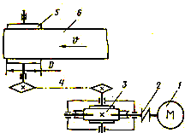
Цель работы: углубить и закрепить знания по теме «Цепная передача» путем практического решения задач.

Задание. Привод к ленточному конвейеру (Рис.16)
состоит из электродвигателя 1, упругой муфты 2,
червячного редуктора 3 и цепной передачи 4.
Подобрать электродвигатель, определить общее
передаточное число и рассчитать цепную передачу
при условии, что окружная сила $F_{t}$ на приводном
барабане 5, скорость движения $υ$ и диаметр приводного
барабана $D$. Пусковая нагрузка 140 % от номинальной. Рис.16

Табл.19
Параметр | Вторая цифра варианта
Параметр | 0 | 1 | 2 | 3 | 4 | 5 | 6 | 7 | 8 | 9
$F_{t}$ кH | 2,2 | 2,0 | 2,4 | 2,6 | 2,8 | 0,9 | 0,85 | 0,65 | 0,9 | 0,85
$υ$ м/c | 0,5 | 0,6 | 0,55 | 0,65 | 0,7 | 0,8 | 0,55 | 0,65 | 0,95 | 1,5

Параметр | Первая цифра варианта
Параметр | 0 | 1 | 2 | 3 | 4 | 5 | 6 | 7 | 8 | 9
$D$ мм | 450 | 500 | 550 | 600 | 650 | 700 | 750 | 450 | 500 | 550

Пример.
Дано: $F_{t}$= 5 кН
$υ$= 0,5 м/c
$D$= 400 мм
1.Выбор электродвигателя. Кинематический и силовой расчет привода
1.1 Определяем требуемую мощность на вале барабана лебёдки по формуле
$P_{б}=F⋅υ=5⋅0,5=$2,5 кВт
1.2 Определяем общий КПД привода по формуле
$η=η_{1}⋅η_{2}⋅η_{3}⋅η_{4}^{2}=0,\text{98}⋅0,\text{85}⋅0,\text{93}⋅0,{\text{99}}^{2}=0,\text{759}$
где $η_{1}=0,\text{98}$ [4 табл.1.1] - КПД муфты.
$η_{2}=0,\text{85}$ [4 табл.1.1] -КПД червячной передачи;
$η_{3}=0,\text{93}$[4 табл.1.1]- КПД цепной передачи;
$η_{4}=0,\text{99}$[4 табл.1.1] -КПД пары подшипников качения;
Определяем требуемую мощность электродвигателя
$P_{\text{тр}}=\frac{Р_{б}}{η}=\frac{2,5}{0,\text{759}}=3,\text{29}$ кВт,
В таблице П1 (приложение) [1] по требуемой мощности $P_{\text{тр}}=$ 3,29 кВт с учетом возможностей привода, состоящего из червячного редуктора и цепной передачи выбираем электродвигатель трехфазный короткозамкнутый серии 4А, закрытый обдуваемый с синхронной частотой вращения 1000 об/мин 4А112МВ6УЗ, с параметрами Р=4,0 кВт. Номинальная частота вращения n = 949 об/мин, d_{дв}= 32 мм.
Частота вращения вала барабана лебёдки по формуле
$n_{б}=\frac{\text{60}⋅υ}{π⋅D}=\frac{\text{60}⋅0,\text{50}}{3,\text{14}⋅0,\text{40}}=$23,83 об/мин
Угловая скорость вала электродвигателя
$ω_{\text{дв}}=\frac{π⋅n}{\text{30}}=\frac{3\text{.}\text{14}⋅\text{949}}{\text{30}}=\text{99},\text{328}$ рад/с

Определяем общее передаточное отношение
$u_{0}=\frac{n_{\text{дв}}}{n_{б}}=\frac{\text{949}}{\text{23},\text{83}}=\text{39},\text{82}$
Принимаем по ГОСТ 2144-76 передаточное число редуктора u${}_{1}$=16
Тогда передаточное число цепной передачи
$$u_{2}=\frac{u_{0}}{u_{1}}=\frac{\text{39},\text{82}}{\text{16}}=2,\text{49}$$
Табл.20 Частота вращения и угловые скорости валов редуктора и приводного барабана

Вал 0,1 | $n_{0}=n_{\text{дв}}=n_{1}=$949об/мин | $ω_{0}=ω_{\text{дв}}=ω_{1}=$99,328 рад/с
Вал 2 | $n_{2}=\frac{n_{1}}{u_{1}}=\frac{\text{949}}{\text{16}}=\text{59},\text{31}$ об/мин | $ω_{2}=\frac{ω_{1}}{u_{1}}=\frac{\text{99},\text{328}}{\text{16}}=6,\text{208}$ рад/с
Вал 3 | $n_{3}=\frac{n_{2}}{u_{2}}=\frac{\text{59},\text{32}}{2,\text{49}}=\text{23},\text{82}$ об/мин | $ω_{3}=\frac{ω_{1}}{u_{1}}=\frac{6,\text{208}}{2,\text{49}}=2,\text{49}$ рад/с

Мощности на валах:
Определяем мощности на валах:
P₀ =P_{тр} =3,29 кВт
P₁ = P₀$η_{1}$ = 3,29 . 0,98 =3,22 кВт
P₂ = P₁$η_{2}⋅η_{4}^{2}$. = 3,22 . 0,85 . 0,99² =2,68 кВт
P₃ = P₂$η_{3}$ = 2,68. 0,93 =2,49 кВт

Вращающие моменты:
На валу электродвигателя
$T_{0}=\frac{P_{0}}{ω_{0}}=\frac{3,\text{29}⋅{\text{10}}^{3}}{\text{99},\text{328}}=\text{33},1$ Н.м
на валу червяка
$T_{1}=\frac{P_{1}}{ω_{1}}=\frac{3,\text{22}⋅{\text{10}}^{3}}{\text{99},\text{328}}=\text{32},\text{42}$ Н.м
на валу колеса
$T_{2}=\frac{P_{2}}{ω_{2}}=\frac{2,\text{68}⋅{\text{10}}^{3}}{6,\text{208}}=\text{431},\text{70}$ Н.м
на ведомом вале
$T_{3}=\frac{P_{3}}{ω_{3}}=\frac{2,\text{49}⋅{\text{10}}^{3}}{2,\text{49}}=\text{1000}$ Н.м
Расчет цепной передачи

Выбираем приводную роликовую однорядную цепь [1].
Число зубьев:
ведущей звездочки $z_{3}=\text{31}−2⋅U=\text{31}−2⋅2,\text{49}=\text{26},\text{02}$
ведомой звездочка $z_{4}=z_{3}⋅U_{2}=\text{26}⋅2,\text{49}=\text{64},\text{74}$
принимаем $z_{3}=\text{26}$ $z_{4}=\text{65}$
фактическое передаточное число
$U_{Ц}=\frac{z_{4}}{z_{3}}=\frac{\text{65}}{\text{26}}=2,5$
Расчетный коэффициент нагрузки
$K_{Э}=k_{Д}k_{а}k_{Н}k_{Р}k_{\text{СМ}}k_{П}=1,\text{25}⋅1⋅1⋅1,\text{25}⋅1,3⋅1=2,\text{54}$
где $k_{Д}=1$,25 - динамический коэффициент при ударной нагрузке;
$k_{a}=1$ - влияние межосевого расстояния;
$k_{H}=1$ - учитывает влияние угла наклона линии центров;
$k_{P}=1,\text{25}$ - учитывает способ регулирования натяжения цепи;
$k_{\text{CM}}=1,3$ - при непрерывной смазке;
$k_{П}=1$ - учитывает продолжительность работы в сутки при односменной работе.
Частота вращения ведущей звездочки
$n_{2}=$ 59,31 об/мин
Среднее значение допускаемого давления при $n≈\text{60}$ об/мин $\left[p\right]=\text{35}$МПа
Шаг однорядной цепи (m=1)
Уточняем допускаемое давление по формуле
$\left[p\right]=\text{35}⋅\left[1+0,\text{01}⋅\left(z_{3}−\text{17}\right)\right]=\text{35}\left[1+0,\text{01}⋅\left(\text{26}−\text{17}\right)\right]=\text{38},1$МПа
Определяем число звеньев цепи
$L_{t}=2a_{2}+0,5z_{Σ}+\frac{Δ^{2}}{a}$,
где $a_{t}=\frac{a_{ц}}{t}=\text{50}$; $z_{Σ}=z_{3}+z_{4}=\text{26}+\text{65}=\text{91}$; $Δ=\frac{z_{4}−z_{3}}{2π}=\frac{\text{65}−\text{26}}{2⋅3,\text{14}}=6,\text{21}$,
тогда
$L_{t}=2⋅\text{50}+0,5⋅\text{91}+\frac{6,{\text{21}}^{2}}{\text{45}}=\text{146}$
Уточняем межосевое расстояние цепной передачи $t≥2,8\sqrt[3]{\frac{T_{3}⋅K_{Э}}{z_{3}⋅\left[p\right]}}=2,8\sqrt[3]{\frac{\text{431}⋅{\text{10}}^{3}⋅2,\text{54}}{\text{26}⋅\text{38},1}}=\text{28},\text{95}$мм
Подбираем по таблице 7.15 [4] цепь ПР-31,75-177 по ГОСТ13568-75, имеющую t = 31,75 мм; разрушающую нагрузку Q = 177,0 кН; массу q = 7,3 кг/м; А_{оп} = 524 мм²
Скорость цепи
$υ=\frac{z_{3}⋅t⋅n_{3}}{\text{60}⋅{\text{10}}^{3}}=\frac{\text{26}⋅\text{31},\text{75}⋅\text{59},\text{31}}{\text{60}⋅{\text{10}}^{3}}=0,\text{817}$ м/с
Окружная сила
$F_{\text{tц}}=\frac{Р_{2}}{υ}=\frac{2,\text{68}⋅{\text{10}}^{3}}{0,\text{817}}=\text{3280}$Н
Давление в шарнире проверяем по формуле
$p=\frac{F_{\text{tц}}⋅К_{э}}{А_{\text{оп}}}=\frac{\text{3280}⋅2,\text{54}}{\text{524}}=\text{15},9$ МПа
Условие $p⊲\left[p\right]$ выполнено

$$\begin{aligned}a_{ц}=0,\text{25}⋅t⋅\left[L_{t}−0,5⋅z_{Σ}+\sqrt{{\left(L_{t}−0,5⋅z_{Σ}\right)}^{2}−8Δ^{2}}\right]= \\ 0,\text{25}⋅\text{31},\text{75}\left[\text{146}−0,5⋅\text{91}+\sqrt{(\text{146}−0,5⋅\text{91})^{2}−8⋅6,{\text{21}}^{2}}\right]= \\ \text{1583}\text{мм}\end{aligned}$$
Для свободного провисания цепи предусматриваем возможность уменьшения межосевого расстояния на 0,4%, т.е на 1583×0,004=6,3 мм
Определяем диаметры делительных окружностей звездочек
$d_{Д3}=\frac{t}{\text{sin}\frac{\text{180}}{z_{3}}}=\frac{\text{31},\text{75}}{\text{sin}\frac{\text{180}}{\text{26}}}=\text{261},\text{493}$мм
$d_{Д4}=\frac{t}{\text{sin}\frac{\text{180}}{z_{4}}}=\frac{\text{38},1}{\text{sin}\frac{\text{180}}{\text{65}}}=\text{656},\text{431}$мм
Определяем диаметры наружных окружностей звездочек
$D_{е3}=t⋅\left(\text{ctg}\frac{\text{180}}{z_{3}}+0,7\right)−0,3⋅d_{1}=\text{31},\text{75}⋅\left(\text{ctg}\frac{\text{180}}{\text{26}}+0,7\right)−5,\text{715}=\text{278},\text{03}$
где $d_{1}=\text{19},\text{05}$мм – диаметр ролика цепи
$D_{е4}=\text{38},1⋅\left(\text{ctg}\frac{\text{180}}{\text{65}}+0,7\right)−5,\text{715}=\text{675},\text{830}$ мм
Силы, действующие на цепь:
Окружная $F_{\text{tц}}=$ 3280 Н – определена выше;
от центробежных сил $F_{υ}=q⋅υ^{2}=7,3⋅0,{\text{87}}^{2}=5,5$ Н, где q = 7,3 кг/м по табл.7.15 [4]
от провисания $F_{f}=9,\text{81}⋅k_{f}⋅q⋅a_{ц}=9,\text{81}⋅1,5⋅7,3⋅1,5=\text{161},1$ Н,
где $k_{f}=1,5$ при угле наклона передачи 30⁰
Расчетная нагрузка на валы
$F_{B}=F_{\text{tц}}+2⋅F_{f}=\text{3280}+2⋅\text{161},1=\text{2630}$ Н
Проверяем коэффициент запаса прочности цепи
$S=\frac{Q}{F_{\text{tц}}⋅k_{Д}+F_{υ}+F_{f}}=\frac{\text{177}⋅{\text{10}}^{3}}{\text{3280}⋅1,\text{25}+5,5+\text{161},1}=\text{41}$
Это больше, чем нормативный коэффициент запаса $\left[S\right]=7,5$ табл.7.19 [1] следовательно, условие S>[S] выполнено
Контрольные вопросы
- Каковы достоинства и недостатки цепных передач по сравнению с ременными? Где применяют цепные передачи?
- Какова конструкция роликовой и втулочной цепей?
- В каких случаях применяют многорядные роликовые цепи?
- Почему при высоких скоростях рекомендуется применять цепи с малым шагом?
- Чем вызвана неравномерность движения приводных цепей и почему она возрастает с увеличением шага?
- Чем обусловлены ограничения минимального числа зубьев малой звездочки и максимального числа зубьев большой звездочки?
- Почему при определении длины цепи рекомендуется принимать четное число звеньев цепи?
- Что является основным критерием работоспособности цепных передач? Как проводится проверка цепи по этому критерию?
- Что такое коэффициент эксплуатации, от чего он зависит?
- Чем вызвана необходимость в применении натяжных устройств в цепных передачах? Каковы способы натяжения цепи?
- Какие способы смазывания применяют в цепных передачах?

Задание № 10
Тема: ВАЛЫ

Цель работы: научиться проводить расчет вала редуктора.

ЗАДАНИЕ. Выполнить расчет быстроходного вала по данным
Табл.21
Параметр | Вторая цифра варианта
Параметр | 0 | 1 | 2 | 3 | 4 | 5 | 6 | 7 | 8 | 9
Т₁ Нм | 100 | 150 | 200 | 120 | 140 | 160 | 180 | 170 | 130 | 110
$d_{1}$ мм | 60 | 65 | 70 | 62 | 64 | 66 | 68 | 74 | 78 | 80

Параметр | Первая цифра варианта
Параметр | 0 | 1 | 2 | 3 | 4 | 5 | 6 | 7 | 8 | 9
$β$ град | 8 | 10 | 12 | 14 | 15 | 9 | 11 | 13 | 8 | 10

Материал — Ст5; [$τ_{\text{kp}}$] = 30 МПа; [σ] = 80 МПа. Расстояние между подшипниками
L = 100 мм.

МЕТОДИЧЕСКИЕ УКАЗАНИЯ
Последовательность расчета:

1. Определить диаметр выходного конца вала из условия прочности на кручение:
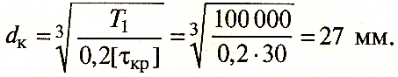
По ГОСТ 6636-69 округлить до стандартного размера и принять $d_{K}$ = 30 мм.
2. Составить эскиз вала, проставить диаметры (рис. 17).
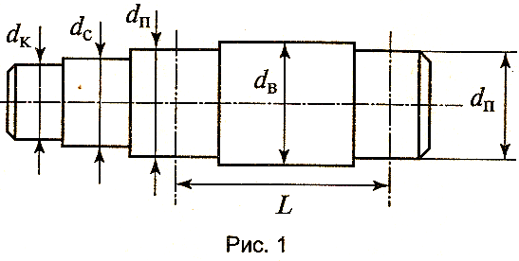
Рис. 17
Диаметр шейки вала под сальник
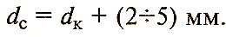
Примем 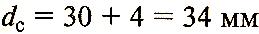.
Диаметр вала под подшипник
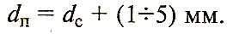
Примем $d_{П}$ = 34 + 1 = 35 мм.
Этот диаметр должен заканчиваться цифрой 0 или 5.
Диаметр вала под посадку зубчатого колеса
3. Определить усилия в зацеплении косозубой передачи
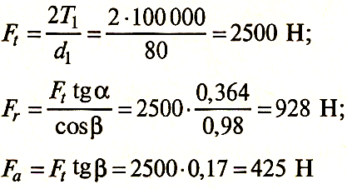
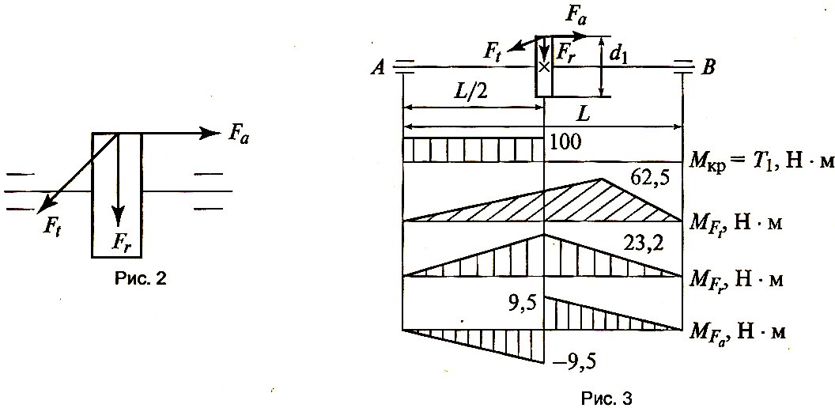
Составить схему усилий зацепления (рис. 18).

5. Составить расчетную схему (рис. 19).

Рис.18 Рис.19

6. Проверить прочность вала на совместное действие кручения и изгиба. Построить эпюры изгибающих я крутящих моментов. Определить изгибающие моменты от сил 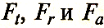:
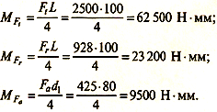
Полный изгибающий момент
Полный приведенный момент
Проверить выполнение условия прочности
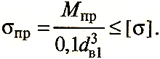
Приведенное напряжение в опасном сечении
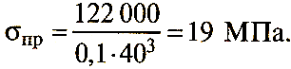
Так как [$σ_{\text{ПР}}$] < [σ] или (19 МПа < 80 МПа), то вал условию прочности на совместное действие изгиба и кручения удовлетворяет.
Контрольные вопросы

1. Что называется валом?
2. Чем отличается вал от оси?
3. Для чего делаются и где применяются фасонные валы?
4. Что такое вал-шестерня?
5. Из скольких стадий состоит расчет вала?

Задание № 11

Тема: ПОДШИПНИКИ КАЧЕНИЯ

Цель работы: закрепить материал по расчету подшипников качения.

ЗАДАНИЕ. По данным практической работы 26 осуществить подбор подшипников качения быстроходного вала и проверить их на долговечность, если 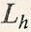 = 10 000 часов. Вычертить расчетную схему.

МЕТОДИЧЕСКИЕ УКАЗАНИЯ

Последовательность расчета:
1. Из практической работы 26 выписать значения:
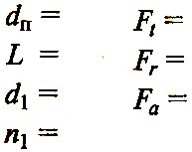
2. Составить расчетную схему (рис. 20)
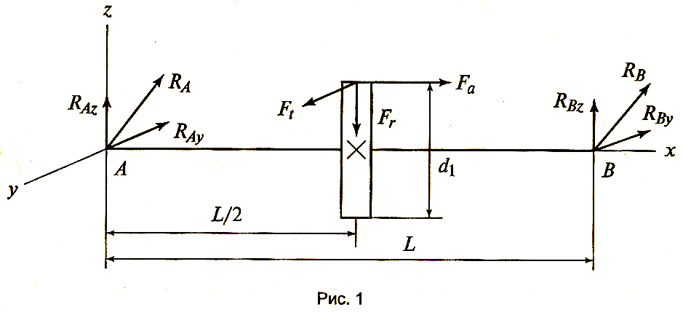
Рис.20
3. Выбрать тип подшипника.
В косозубой передаче действует осевая сила , поэтому подшипники должны быть радиально-упорные. Но так как угол наклона зубьев мал, осевое усилие мало, то можно принять шариковый радиальный однорядный подшипник, т. е. подшипник типа 0.
По диаметру по таблице (ГОСТ 8338—75) выбрать подшипник:
№ =
для которого
d =
D =
В =
С =
=

4. Определить реакции подшипников.
Составить уравнения равновесия статики для пространственной системы произвольно расположенных сил:

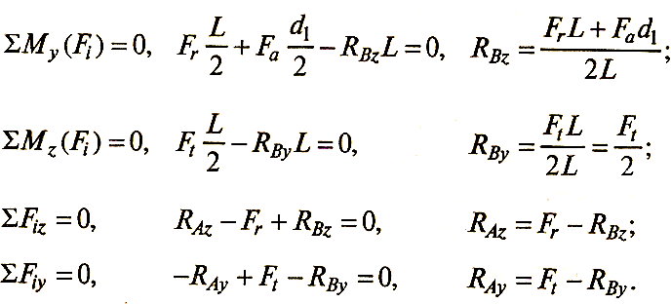
Полные реакции подшипников
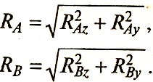
Наиболее нагружен подшипник В, для него и нужно вести расчет.
Приведенная нагрузка на подшипник
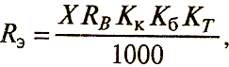
где коэффициент радиальной нагрузки X = 1, коэффициент вращения = 1 (так как вращается внутреннее кольцо), температурный коэффициент $K_{T}$ = 1 (так как температура больше 100 ْС), а коэффициент безопасности, зависящий от толчков, $K_{б}$ = 1,3.

5. Определить практическую долговечность работы:
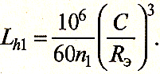
Так как полученная долговечность больше заданной, т. е. 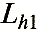 > 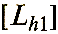, то выбранный подшипник условию долговечности удовлетворяет.
Контрольные вопросы:
1. Что называется подшипником?
2. Из каких деталей состоят подшипники качения?
3. Для чего применяется сепаратор?
4. Какие различают типы подшипников качения?
5. Каковы достоинства и недостатки подшипников качения по сравнению с подшипниками скольжения?
6. Из каких материалов изготавливают подшипники качения?
7. Какие виды разрушения характерны для подшипников качения?
8. Какие факторы влияют на работоспособность подшипников качения?
9. Как подбирают подшипники по ГОСТу
10. Для чего применяется смазка в подшипниках качения и как она осуществляется?
11. Как подбирают подшипники по динамической грузоподъемности?

Задание № 12

Тема: МУФТЫ. ШПОНОЧНЫЕ И ШЛИЦЕВЫЕ СОЕДИНЕНИЯ

Цель работы: углубить знания по теме «Муфты» и «Шпоночные и шлицевые соединения», научиться проводить расчет муфты на прочность, подбор и расчет шпонок.

ЗАДАНИЕ. По данным практической работы № 26 определить размеры дисковой поперечно-свертной муфты и диаметры соединительных болтов без зазора. Подобрать и проверить на прочность врезную призматическую шпонку для соединения вала электродвигателя с быстроходным валом редуктора по условию практической работы.
Материал болтов — Ст5. Количество болтов п = 4.
Допускаемые напряжения: [] = 160 МПа, [τ] = 110 мПа.
Материал шпонки — сталь 40 (ГОСТ 1050—74).
Допускаемые напряжения: [] = 100 МПа; [] = 110 МПа.

МЕТОДИЧЕСКИЕ УКАЗАНИЯ

Последовательность расчета:
1. Из практической работы №26 выписать значения диаметра выходного конца вала 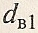 и момента .
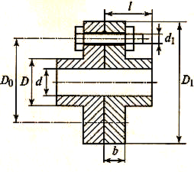
2. Вычертить эскиз муфты (рис. 21).

3. Определить размеры муфты. Можно
ориентировочно принять:
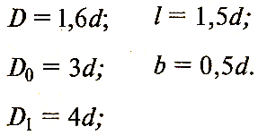

4. Определить внутренний диаметр резьбы и
округлить до стандартного значения. Черные
болты с зазором работают на растяжение, и
момент передается за счет силы трения, вызванной Рис.21
затяжкой болтов.
Момент трения должен быть на 20% больше вращающего момента:
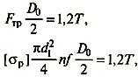

где 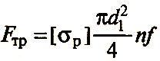 — сила трения.

Откуда внутренний диаметр резьбы
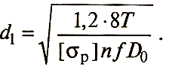
5. Определить диаметр чистого болта и принять необходимую резьбу.
6. Сравнить диаметры болтов, сделать вывод.
7. В зависимости от диаметра вала 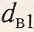выбрать размер призматической шпонки
(рис. 22):
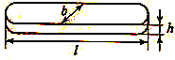

b =
h =
l = (рис. 22)
Длину шпонки принять по ширине по длине ступицы дисковой муфты.

8. Проверить шпонку на смятие. Уравнение прочности на смятие имеет вид
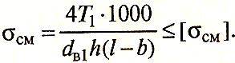
9. Проверить шпонку на срез. Уравнение прочности на срез имеет вид
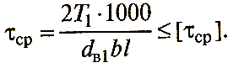
10. Сделать вывод о пригодности шпонки.
Если 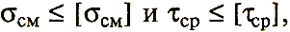, то шпонка условию прочности удовлетворяет, если же напряжение больше допускаемого, то не удовлетворяет.
Контрольные вопросы:

1. Какие муфты называются жесткими, какие упругими?
2. Какие дополнительные функции могут выполнять муфты?
3. Где применяются фрикционные муфты?
4. Какая муфта может не только передавать, но и изменять момент?
5. Где применяются обгонные муфты?
6 Почему шпонка делается со скругленными торцами?
7. Что опаснее для шпонки — срез или смятие?
8. Какое соединение дают призматическая и клиновая шпонки?
9. Для чего делается головка на клиновой шпонке?
10. Какие бывают шпонки?

Задание № 13

Тема: Расчёт сварного соединения.

Цель работы: углубить знания по теме «Сварные
соединения», научиться проводить расчет сварного соединения на прочность.

Задание. Рассчитать сварное соединение листа 1 с уголком 2 (Рис.23)
Табл. 22
Параметр | Вторая цифра варианта
Параметр | 0 | 1 | 2 | 3 | 4 | 5 | 6 | 7 | 8 | 9
F кH | 20 | 22 | 24 | 26 | 28 | 30 | 32 | 34 | 38 | 40
$α$ град | 45 | 50 | 55 | 60 | 65 | 25 | 30 | 35 | 40 | 45

Параметр | Первая цифра варианта
Параметр | 0 | 1 | 2 | 3 | 4 | 5 | 6 | 7 | 8 | 9
а мм | 580 | 640 | 690 | 720 | 780 | 860 | 820 | 560 | 580 | 620
в мм | 80 | 82 | 90 | 92 | 94 | 96 | 80 | 82 | 50 | 52

Пример. Рассчитать сварное соединение листа 1 с уголком 2
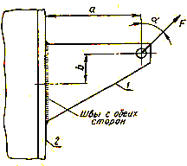
Дано: $F$=20 кН;
$a$= 150 мм;
$b$=50мм;
$α$$=π/3$ рад
Решение
1. Раскладываем силу F на составляющие:
$F_{x}=F⋅\text{Sin}(α)=\text{20}⋅\text{Sin}(π3)=\text{17},3$ кН
$F_{y}=F⋅\text{Cos}(α)=\text{20}⋅\text{Cos}(π3)=\text{10}$ кН
2. Перенесём силы $F_{x}$ и $F_{y}$ к центру
сварных швов. Для этого добавим моменты Рис.23
$M_{x}=−F_{x}⋅b=−\text{17},3⋅0,\text{05}=0,\text{865}$ кН м
$M_{y}=F⋅a=\text{10}⋅0,\text{150}=1,5$ кН м
При этом суммарный изгибающий момент составит
$M=M_{x}+M_{y}=−0,\text{865}+1,5=0,\text{635}$ кН м
Изобразим полученную эквивалентную систему (Рис.24)
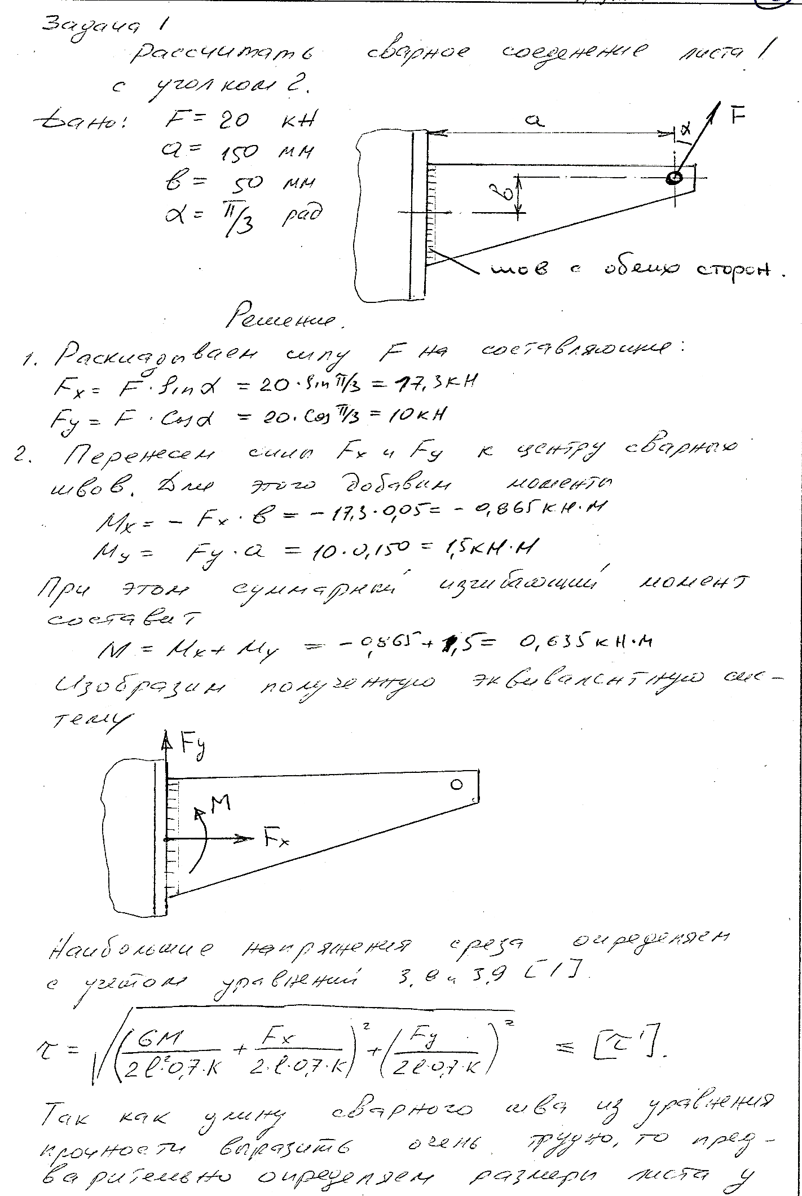
Рис.24
Наибольшие напряжения среза определим с учётом действия силы и момента

$τ=\sqrt{{\left(\frac{6M}{2l^{2}⋅0,7⋅k}+\frac{F_{x}}{2⋅l⋅0,7⋅k}\right)}^{2}+\left(\frac{F_{y}}{2⋅l⋅0,7⋅k}\right)}≤[τ^{'}]$
Так как длину сварного шва из уравнения прочности выразить очень трудно, то предварительно определим размеры листа у сварного шва.
Принимаем толщину листа $δ$=12 мм.
Определяем ширину листа h из уравнения прочности.
Предварительно выбираем материал листа сталь Ст 2.
Допускаемые напряжения стали Ст2:
$[σ_{p}]=\frac{σ_{T}}{S}=\frac{\text{200}}{1,4}=\text{140}$ мПа
где $σ_{T}=\text{200}$ мПа- предел текучести стали;
$S=$1,4 – коэффициент запаса прочности.
Запишем уравнение прочности
$σ_{p}=\frac{M}{W_{x}}≤[σ_{p}]$ или $σ_{p}=\frac{6⋅M}{δ⋅h}≤[σ_{p}]$
где $W_{x}=\frac{δ⋅h^{2}}{6}$- осевой момент сопротивления.
Откуда получаем
$h=\sqrt{\frac{6⋅M}{δ⋅[σ_{p}]}}=\sqrt{\frac{6⋅0,\text{635}⋅{\text{10}}^{6}}{\text{12}⋅\text{140}}}=\text{47},6$мм.
Принимаем h=40 мм.
Проверяем прочность при суммарной нагрузке
$σ_{p}=\frac{F_{x}}{δ⋅h}+\frac{6⋅M}{δ⋅h^{2}}=\frac{\text{17},3⋅{\text{10}}^{3}}{\text{12}⋅\text{60}}+\frac{6⋅0,\text{635}⋅{\text{10}}^{6}}{\text{12}⋅{\text{60}}^{2}}=\text{112}$ мПа $[σ_{p}]$

Принимаем толщину катета сварного шва $k=δ=\text{12}$мм.
Проверяем прочность сварного шва по формуле
$τ_{c}^{}=\sqrt{{\left(\frac{6⋅0,\text{635}⋅{\text{10}}^{6}}{2⋅{\text{60}}^{2}⋅0,7⋅\text{12}}+\frac{\text{17},3⋅{\text{10}}^{3}}{}\right)}^{2}+{\left(\frac{\text{10}⋅{\text{10}}^{3}}{2⋅\text{60}⋅0,7⋅\text{12}}\right)}^{2}}=\text{80},7$ мПа $[τ_{c}^{}]$
где $[τ_{c}^{}]=0,6⋅[σ_{p}]=0,6⋅\text{140}=\text{84}$ мПа
Контрольные вопросы:
- Каковы достоинства и недостатки сварных соединений?
- Что называется сварным швом?
- Какие применяют типы сварных швов?
- Как рассчитывают стыковые сварные швы при нагружении осевой силой?
- Как рассчитывают угловые сварные швы при нагружении осевой силой?
23. Какие факторы учитывают при выборе допускаемых напряжений для сварных швов?

Задание № 15

Тема: Расчёт резьбового соединения.
Цель работы: углубить знания по теме «Резьбовые соединения», научиться проводить расчет резьбового соединения на прочность.
Задача 3 Определить диаметр болтов клеммового соединения (Рис.25) и крепления рычага
Табл 23
Параметр | Вторая цифра варианта
Параметр | 0 | 1 | 2 | 3 | 4 | 5 | 6 | 7 | 8 | 9
F кH | 2,2 | 2,0 | 2,4 | 2,6 | 2,8 | 0,9 | 0,85 | 0,65 | 0,9 | 0,85
d мм | 45 | 50 | 55 | 60 | 65 | 25 | 30 | 35 | 40 | 45

Параметр | Первая цифра варианта
Параметр | 0 | 1 | 2 | 3 | 4 | 5 | 6 | 7 | 8 | 9
f | 0,15 | 0,16 | 0,17 | 0,18 | 0,15 | 0,16 | 0,17 | 0,18 | 0,16 | 0,17

Дано: $d$=26 мм – диаметр вала;
$f$=0,16 – коэффициент трения;
$F$=700 Н – сила.

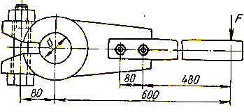
Рис.25

Решение

1. Для надёжной работы клеммового соединения примем момент сил трения на 20 % больше внешнего момента.
Из равенства моментов сил $F_{n}$и $F_{З}$относительно точки О имеем
$$F_{З}⋅(\text{80}+\frac{d}{2})−F_{n}\frac{d}{2}=0$$
Откуда получим
$$F_{З}=\frac{F_{n}\frac{d}{2}}{\text{80}+\frac{d}{2}}=\frac{F_{n}⋅d}{\text{160}+d}$$
Но с учётом 20% запаса имеем
$$f⋅F_{n}⋅d=1,2⋅F⋅\text{600}$$
Откуда
$$F_{n}=\frac{1,2⋅\text{600}⋅F}{f⋅d}$$
Тогда окончательно сила затяжки равна

$F_{З}=\frac{1,2⋅\text{600}⋅F⋅d}{(\text{160}+d)f⋅d}=\frac{1,2⋅\text{600}⋅\text{700}}{(\text{160}+\text{26})0,\text{16}}=\text{16935}$ Н
Для изготовления болта принимаем сталь 45, у которой предел текучести $σ_{T}=\text{360}$ мПа
Предварительно принимаем по табл.24. коэффициент запаса $[s]=3$для диаметров
d = 16….30 мм
Табл 24
Сталь | Значения коэффициента \s\ при d, мм
Сталь | 6... 16 | 16...30 | 30...60
Углеродистая Легированная | 5...4 6...5 | 4...2,5 5...3,3 | 2,5..1,6  3,3...3,0

Диаметр болта определяем по формуле
$d_{1}=\sqrt{\frac{1,3⋅4⋅F_{з}}{π⋅[σ]}}=\sqrt{\frac{1,3⋅4⋅\text{16935}⋅{\text{10}}^{3}}{3,\text{14}⋅\text{120}}}=\text{15},\text{29}$мм
Этому значению удовлетворяет резьба М 18, у которой $d_{1}=$15,294 мм.
Коэффициент запаса прочности выбран правильно т.к. $[s]=3$рекомендован для
d=6…16 мм.
2. Болты крепления рычага установлены без зазора. Их стержни работают на срез. Из уравнения равновесия определим поперечные силы
$\sum{M_{A}(F)}=0:$ $Q_{B}⋅\text{80}−F⋅\text{480}=0$
$\sum{F_{Y}=0:}$ $Q_{A}−Q_{B}−F=0$
Откуда получаем
$Q_{B}=F\frac{\text{480}}{\text{80}}=\text{700}\frac{\text{480}}{\text{80}}=\text{4200}$Н
$Q_{A}=Q_{B}+F=\text{4200}+\text{700}=\text{4900}$Н
Диаметр наиболее нагруженного болта определяем из уравнения прочности на срез по формуле
$d=\sqrt{\frac{4⋅Q_{A}}{π⋅i⋅[τ_{\text{cp}}]}}=\sqrt{\frac{4⋅\text{4900}}{3,\text{14}⋅1⋅\text{144}}}=6,6$мм
где $[τ_{\text{cp}}]−$допускаемое напряжение на срез.
$[τ_{\text{cp}}]=0,4⋅σ_{T}=0,4⋅\text{360}=\text{144}$ мПа.
Принимаем d =18 мм.
Контрольные вопросы:

1. Какие соединения называют резьбовыми?
2. Как классифицируются резьбы по геометрической форме?
3. Как классифицируются резьбы по назначению?
4. Какие резьбы называются метрическими и какие дюймовыми?
5. Каковы достоинства болтового соеденения?
6. В каких случаях применяют шпильки?
7. Когда применяют мелкие резьбы?
8. Почему для винтов, болтов и шпилек применяют треугольную резьбу?
9. Как осуществляется стопорение резьбовых соединений?
10. Какие конструктивные формы имеют гайки?
11. Какие конструктивные формы имеют шайбы?
12. Как рассчитывают болт при действии только внешней растягивающей силы?
13. Как рассчитывают затянутый болт при отсутствии внешней нагрузки ?
14. Как рассчитывают болт, поставленный с зазором при действии сдвигающей силы?

Перечень рекомендуемых учебных изданий, Интернет-ресурсов, дополнительной литературы

Основные источники:
- Детали машин: типовые расчеты на прочность: Учебное пособие / Т.В. Хруничева. - М.: ИД ФОРУМ: НИЦ ИНФРА-М, 2014. - 224 с.: ил.
- Техническая механика. Сборник тестовых заданий: Учебное пособие / В.П. Олофинская. - 2-e изд., испр. и доп. - М.: Форум, 2011. - 136 с
- Техническая механика: Учебник / Г.Г. Сафонова, Т.Ю. Артюховская, Д.А. Ермаков. - М.: НИЦ ИНФРА-М, 2013. - 320 с.:
- Андреев В. И., Паушкин А.Г., Леонтьев А.Н., Техническая механика.
М.: Высшая школа, 2010-224с.
- Варданян Г.С., Андреев В. И., Атаров Н.М., Горшков А.А., Сопротивление материалов с основами теории упругости и пластичности. М.: Инфра-М, 2010-193с.
- Варданян Г.С., Атаров Н.М., Горшков А.А. Сопротивление материалов с основами с основами строительной техники. М.: Инфра-
М, 2010-124с.
- Лачуга Ю.Ф. Техническая механика. М.: КолосС, 2010-376с.
- Ксендзов В.А. Техническая механика. М.: КолосПресс, 2010-291с.

Дополнительные источники:
1. Варданян Г.С., Андреев В. И., Атаров Н.М., Горшков А.А.
Сопротивление материалов. Учебное пособие. М.: МГСУ. 2009-127с.
2. Паушкин А.Г Практикум по технической механике. М.: КолосС,2008-
94с.

Интернет-ресурсы:
- Техническая литература [Электронный ресурс]. – Режим доступа: http://tehlit.ru/
- Интернет- ресурс «Техническая механика». http://pmk.karelia.ru/lessons/3473.html
- Интернет- ресурс «Техническая механика». http://vkpolitehnik.ru/index/0-202
- Интернет- ресурс «Сопротивление материалов». http://mysopromat.ru/
.

